苏州市统一主体库操作手册

目录

1. 注册登录 3
1.1系统登录地址 3
1.1单位注册及登录 3
2. 基本信息 4
2.1诚信承诺书 4
2.2企业法人营业执照 6
2.3基本户 7
2.4安全生产许可证 8
2.5法人信息 9
2.6其他信息 10
2.7相关附件 10
3. 职业人员 11
3.1职业人员信息 11
3.2执业和注册证书 12
3.3学历证明 13
3.4职称证 14
3.5劳动合同 15
3.6养老保险证明 15
4. 经营资质 16
5. 人员职业资格 17
6. 投标业绩 18
7. 企业获奖 20
8. 各类证书 22
9. 企业财务 23
10. 投标所需材料 24
10.1已承接项目和新承接项目情况 24
10.2诉讼和仲裁情况 25
10.3其他投标用证明材料 27
11. 注意事项 29

注册登录

1.1系统登录地址
苏州市公共资源交易统一主体信息库地址：http://180.108.205.122:88/tspbidder/memberLogin

1.1单位注册及登录
已在市交易中心、工业园区交易中心、张家港分中心、常熟分中心、昆山分中心、太仓分中心、吴江分中心注册过的市场主体
默认账号：统一社会信用代码（18位）
默认密码：Jyzx@1234

其他单位访问苏州市公共资源交易统一主体信息库，选择免费注册，完善注册信息。注册完成后返回登陆页面，选择用户登录，输入账号密码，点击“立即登录”进入系统。
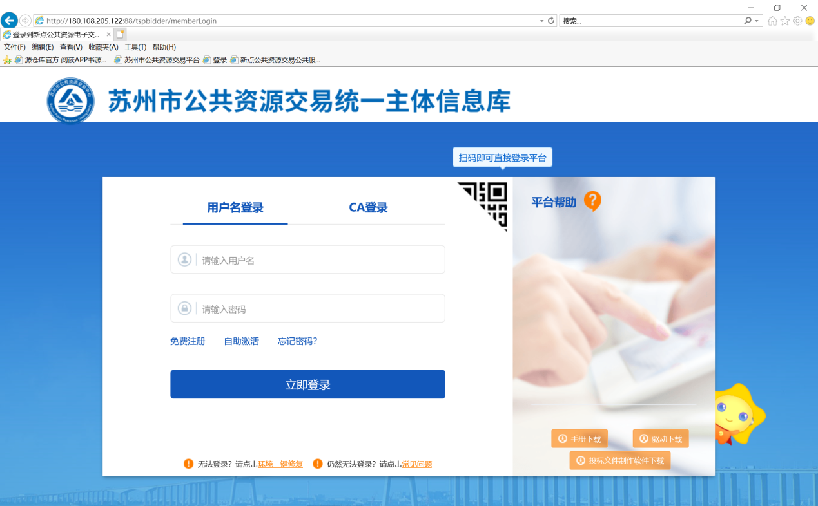
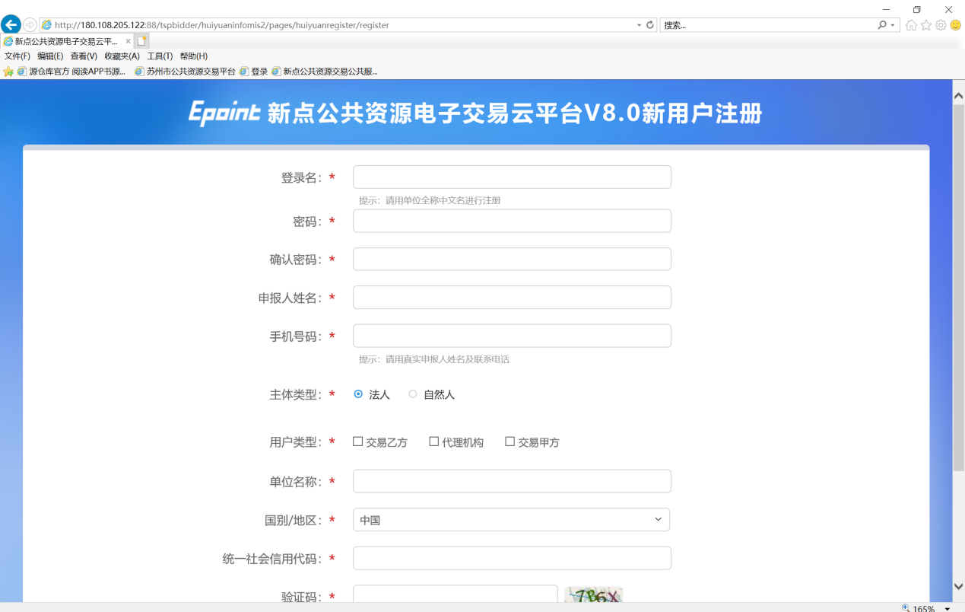
注册完成后，首次登陆系统，需点击首页常用应用-交易乙方信息管理，完成诚信库入库以及基本信息备案。
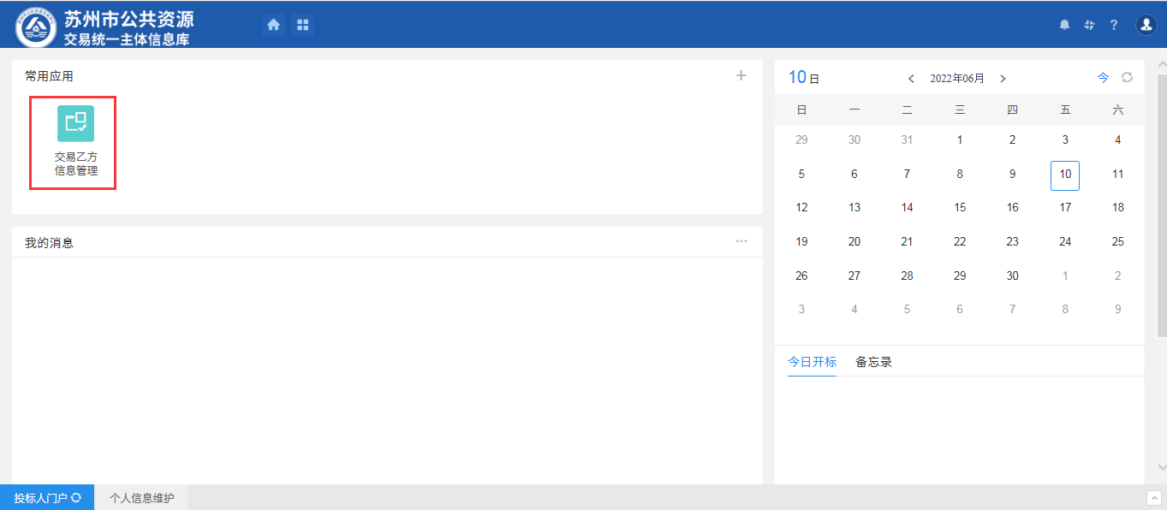

基本信息

2.1诚信承诺书
点击基本信息-诚信承诺书，进入承诺书在线预览页面，交易乙方备案人员可在线查看承诺书相关信息，确认无误后，点击预览页面左上角“签章”按钮，执行在线签章，之后点击“签章提交”按钮完成签章操作。
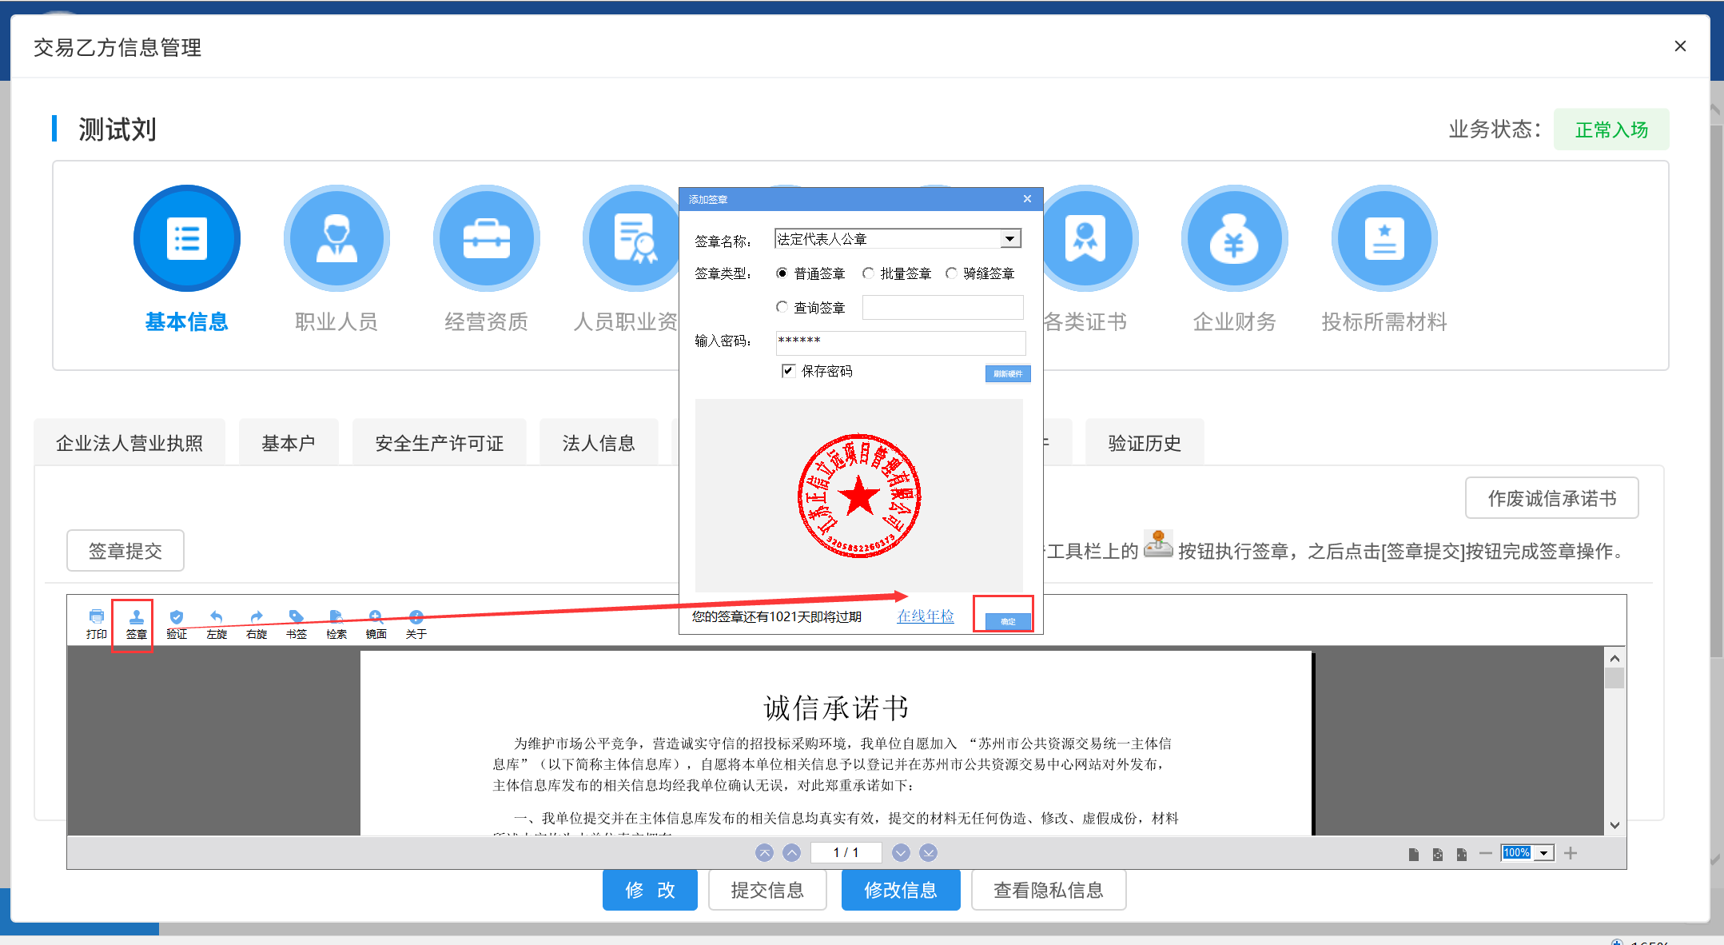
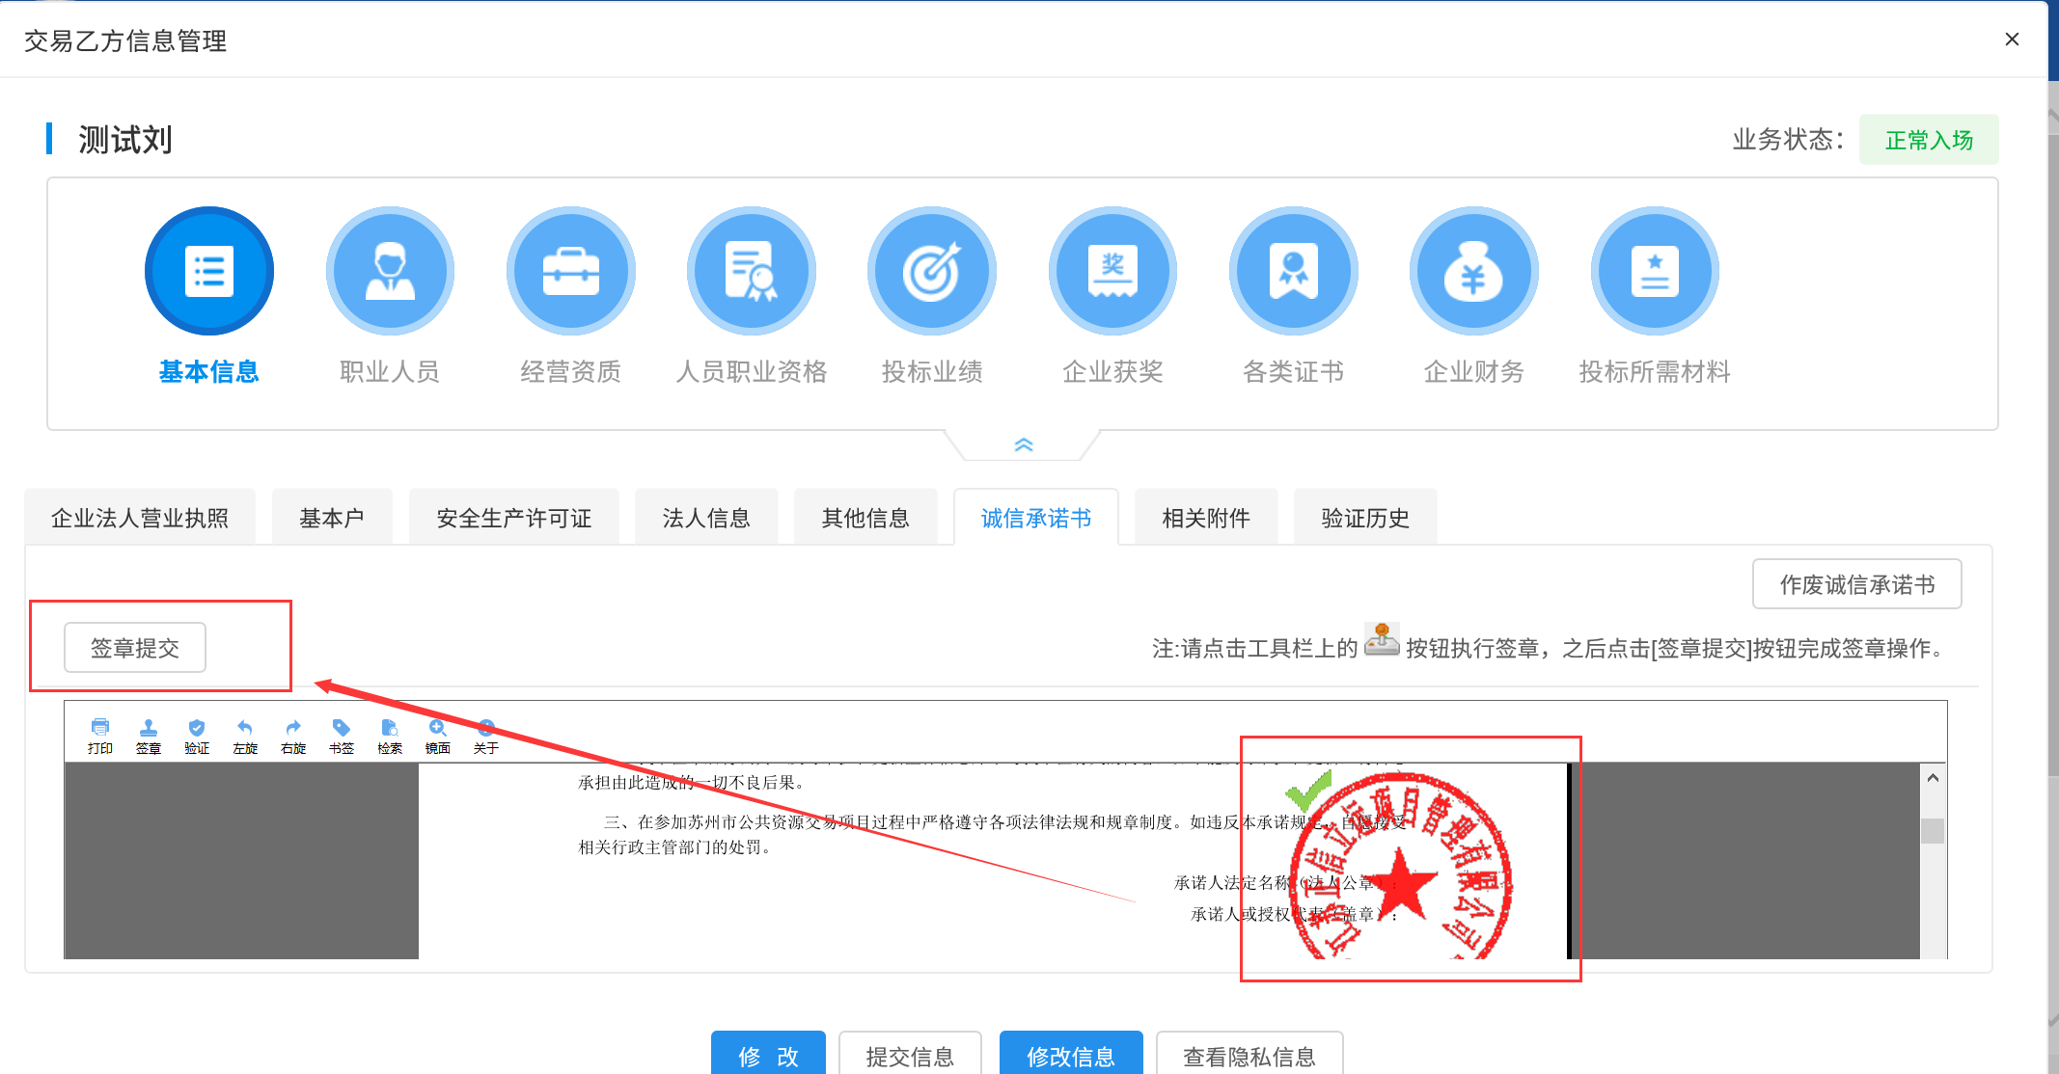
可通过点击页面右上方“作废诚信承诺书”，输入作废理由后，点击确认作废，实现承诺书作废操作，作废后可重新签章提交。
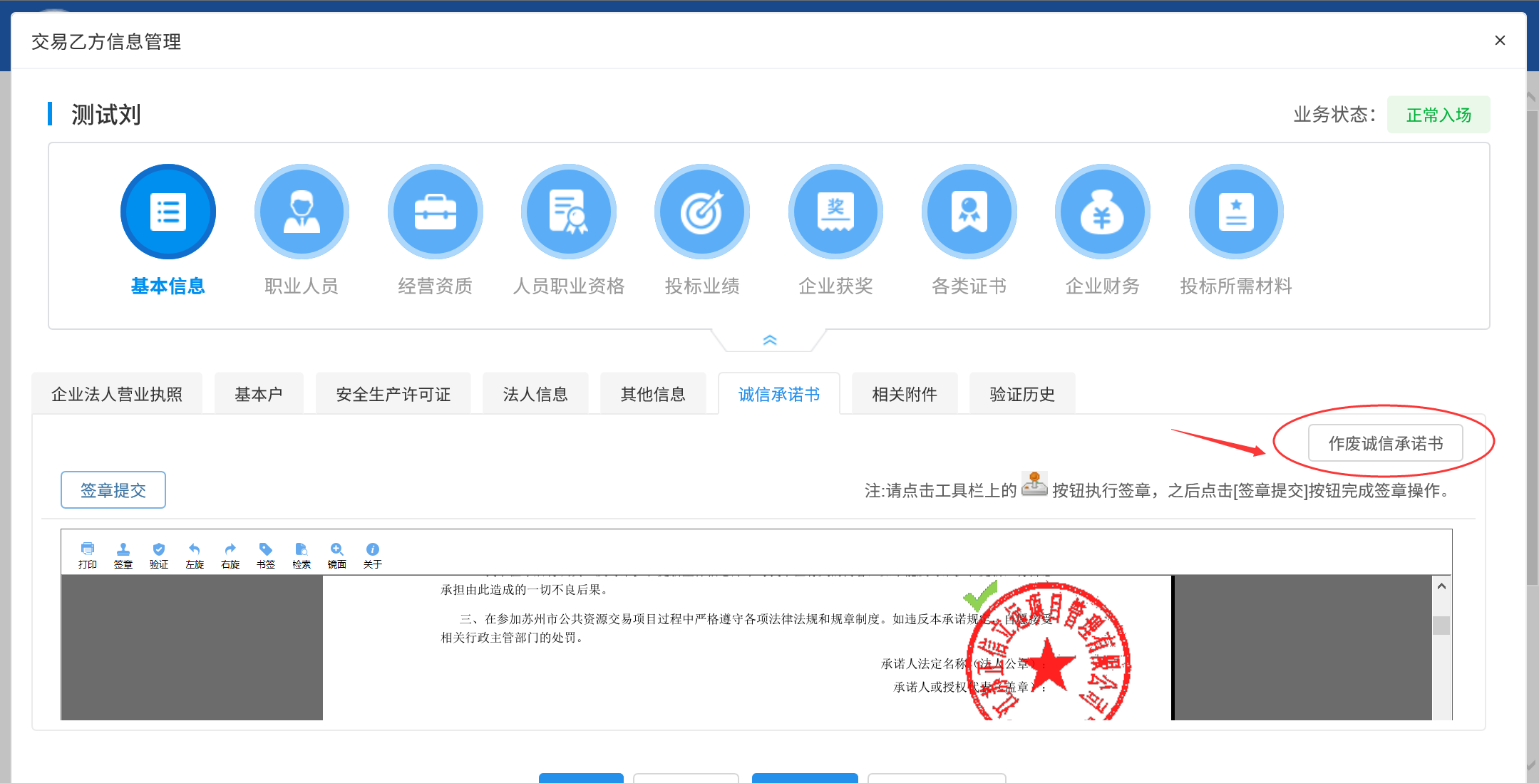

2.2企业法人营业执照
点击基本信息-企业法人营业执照，进入相关信息维护页面。
交易乙方备案人员可通过左侧菜单栏上传、删除扫描件。
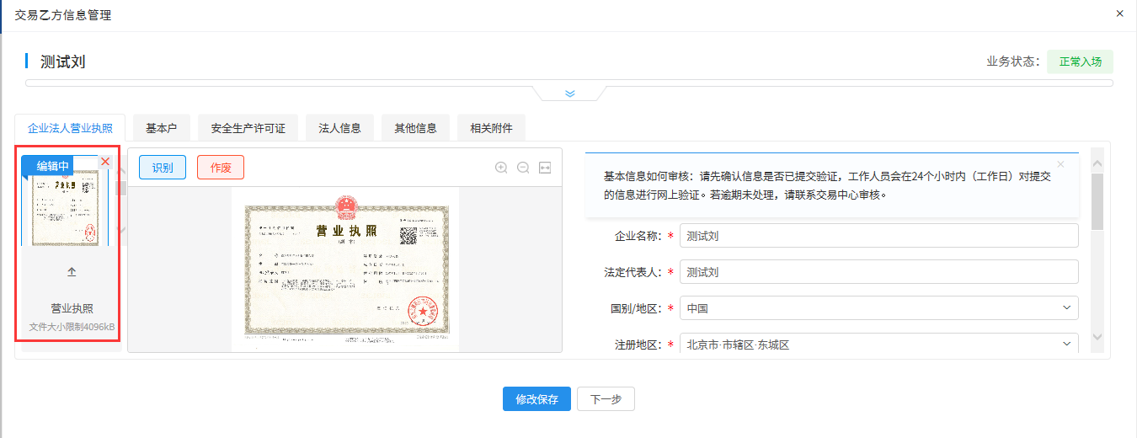
扫描件上传完成后，点击“识别”按钮，系统将进行OCR识别，自动完善相应基本信息。若OCR识别失败，交易乙方备案人员可手动完善信息。
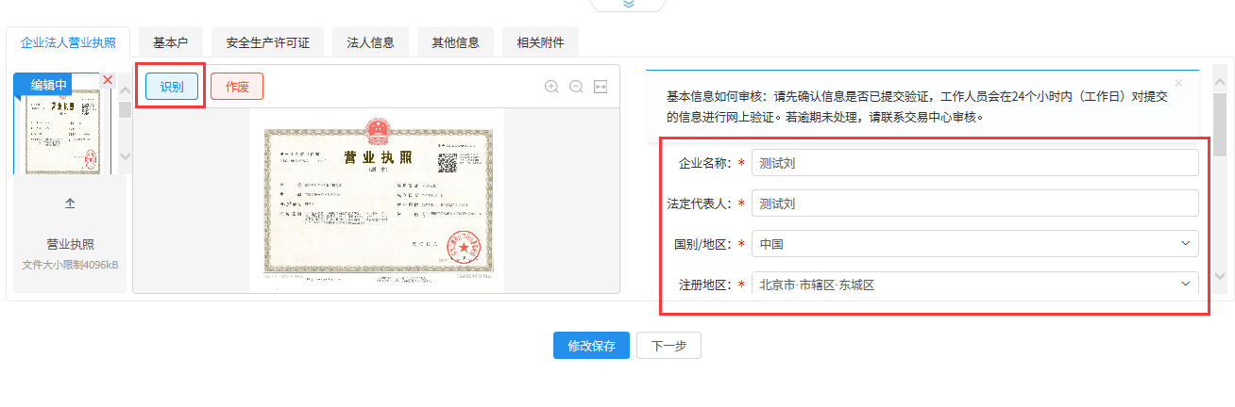
可通过点击“作废”按钮，输入作废理由后，点击确认作废，实现审核通过的营业执照扫描件的作废操作。
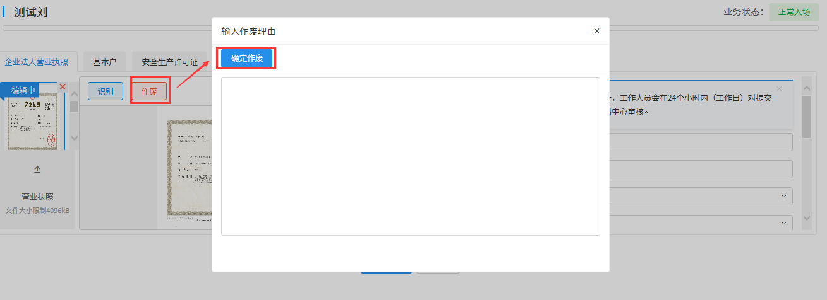

2.3基本户
点击基本信息-基本户，进入相关信息维护页面。
交易乙方备案人员可通过左侧菜单栏上传、删除扫描件。
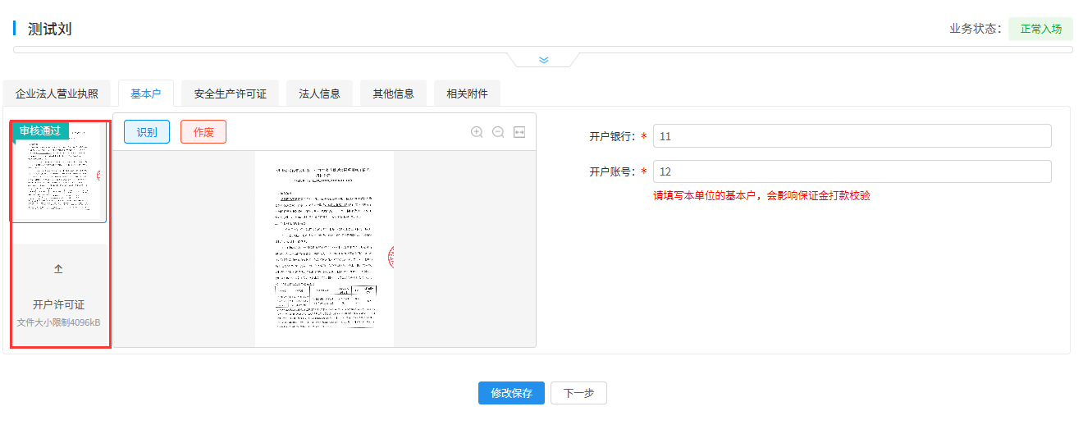
扫描件上传完成后，点击“识别”按钮，系统将进行OCR识别，自动完善相应基本信息。若OCR识别失败，交易乙方备案人员可手动完善信息。
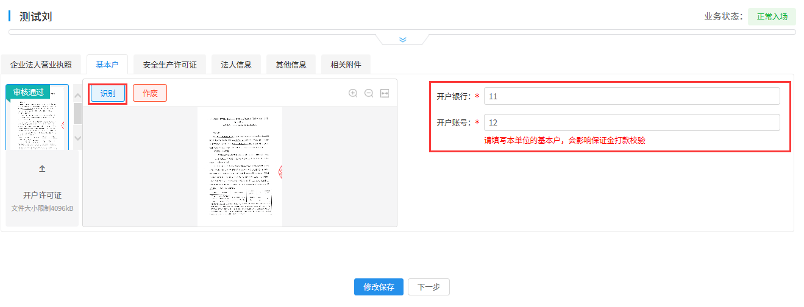
可通过点击“作废”按钮，输入作废理由后，点击确认作废，实现审核通过的基本户扫描件的作废操作。
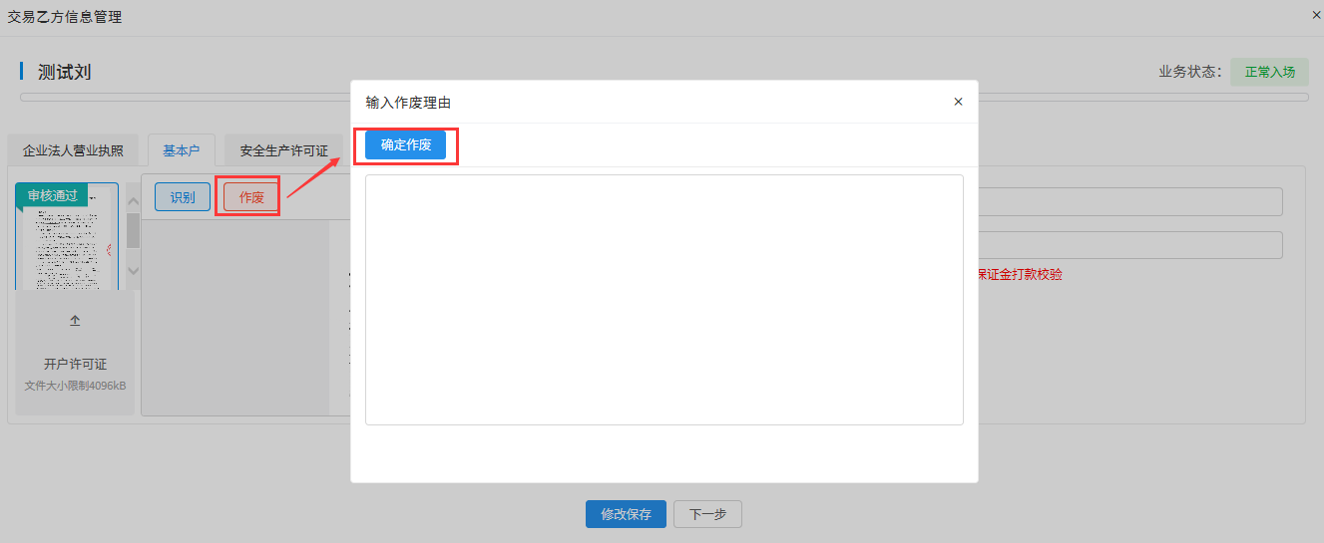

2.4安全生产许可证
点击基本信息-安全生产许可证，进入相关信息维护页面。
交易乙方备案人员可通过左侧菜单栏上传、删除扫描件。
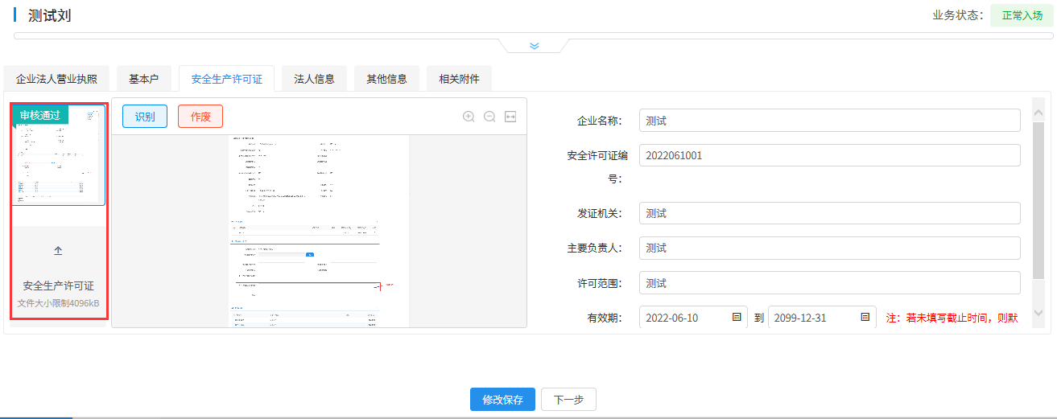
扫描件上传完成后，点击“识别”按钮，系统将进行OCR识别，自动完善相应基本信息。若OCR识别失败，交易乙方备案人员可手动完善信息。
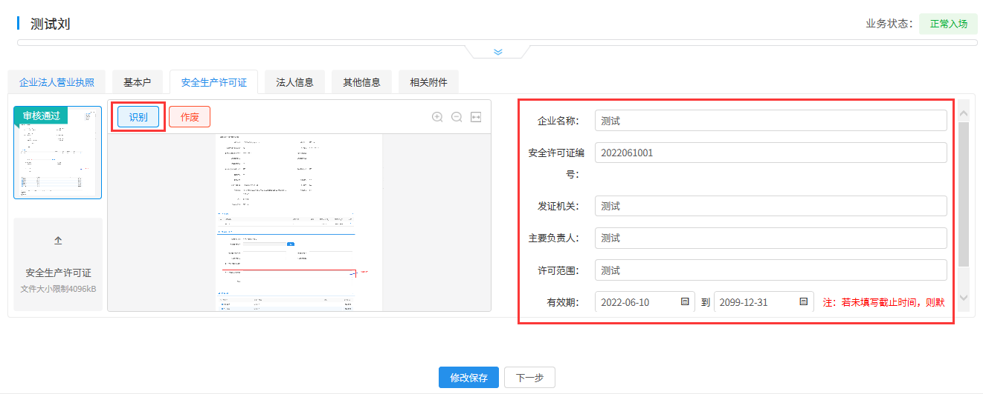
可通过点击“作废”按钮，输入作废理由后，点击确认作废，实现审核通过的安全生产许可证扫描件的作废操作。
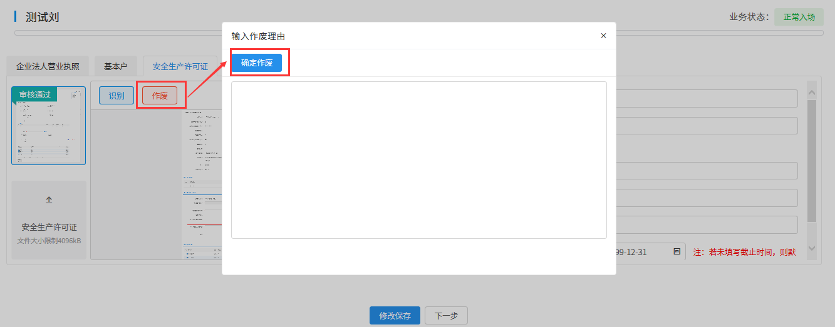

2.5法人信息
点击基本信息-法人信息，进入相关信息维护页面。
交易乙方备案人员可通过左侧菜单栏上传、删除扫描件。
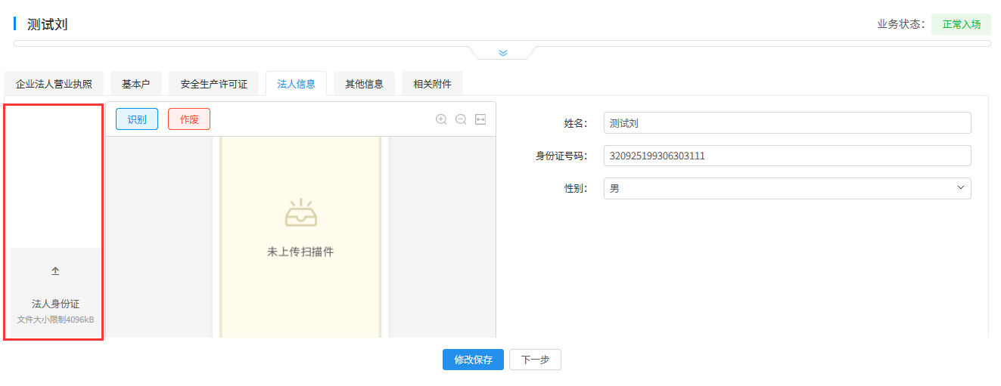
扫描件上传完成后，点击“识别”按钮，系统将进行OCR识别，自动完善相应基本信息。若OCR识别失败，交易乙方备案人员可手动完善信息。
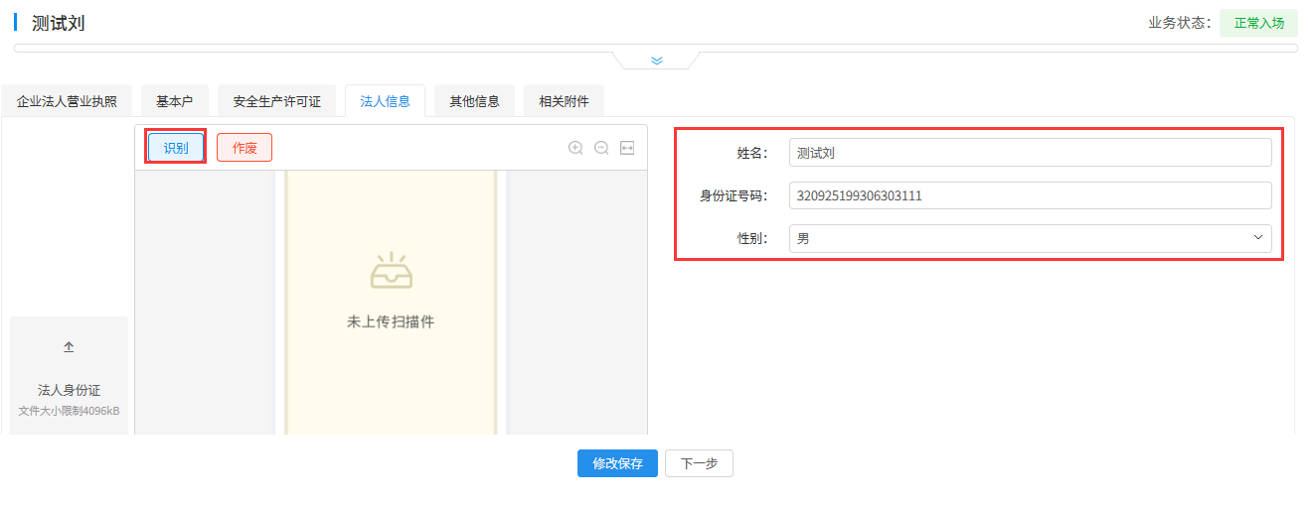
可通过点击“作废”按钮，输入作废理由后，点击确认作废，实现审核通过的法人信息扫描件的作废操作。
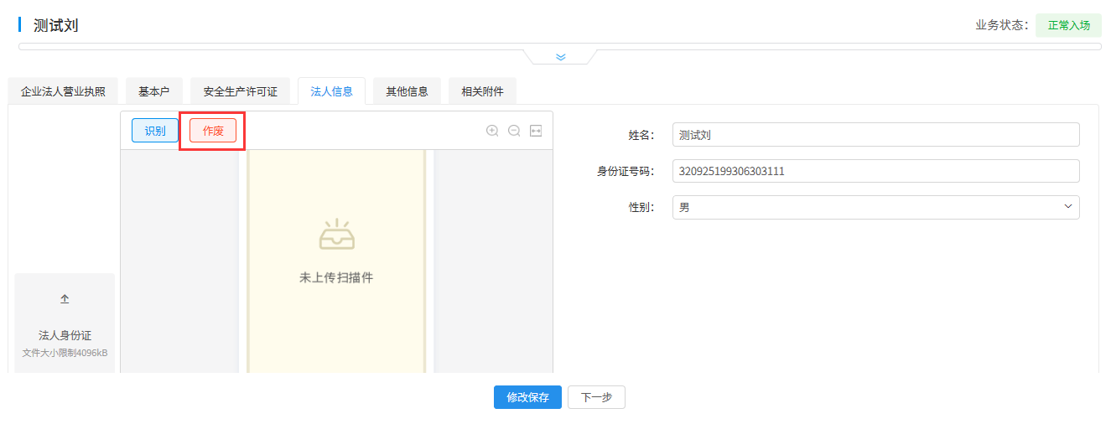

2.6其他信息
点击基本信息-其他信息，进入相关信息维护页面。
交易乙方备案人员可手动完善以下基本信息。
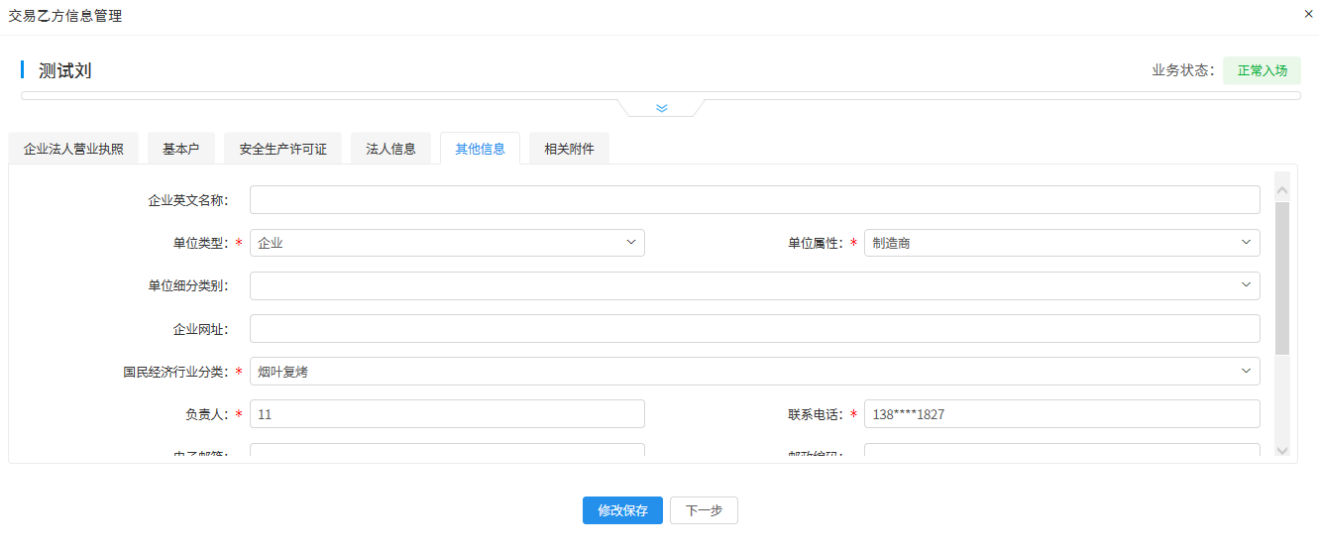

2.7相关附件
点击基本信息-相关附件，进入相关信息维护页面。
交易乙方备案人员可手动选择相应菜单上传、删除相应扫描件（已审核通过的扫描件无法删除）

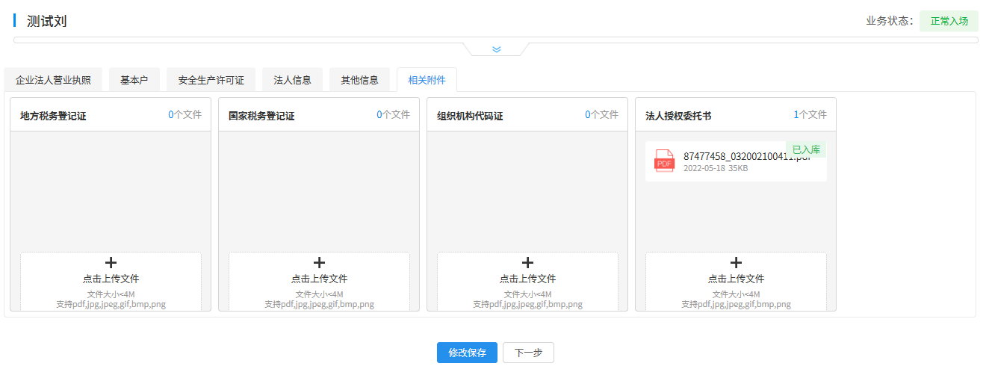

职业人员
点击职业人员-新增职业人员，进入相关信息维护页面。
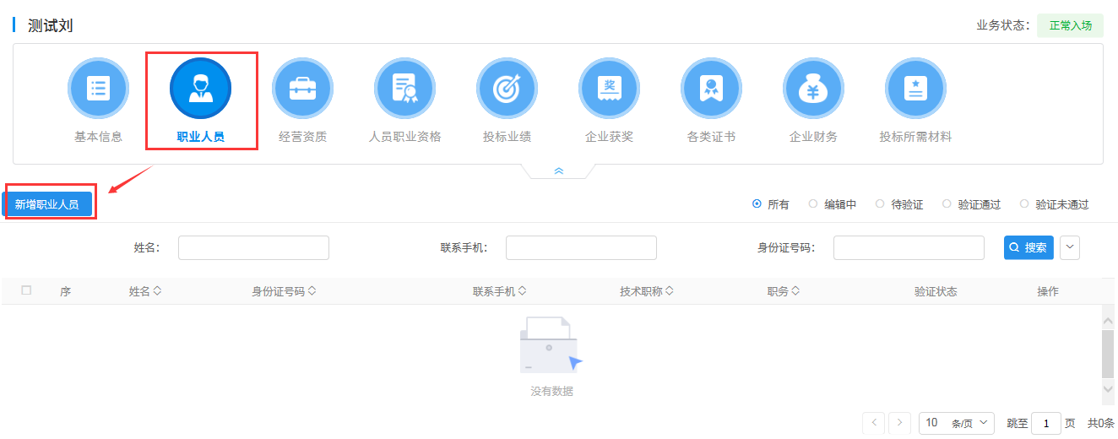

3.1职业人员信息
点击职业人员信息，进入相关信息维护页面。
交易乙方备案人员可通过左侧菜单栏上传、删除扫描件。
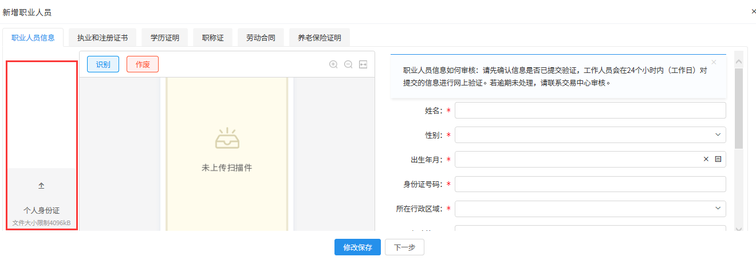
扫描件上传完成后，点击“识别”按钮，系统将进行OCR识别，自动完善相应基本信息。若OCR识别失败，交易乙方备案人员可手动完善信息。
注意事项：是否在职需交易乙方备案人员手动确认维护。
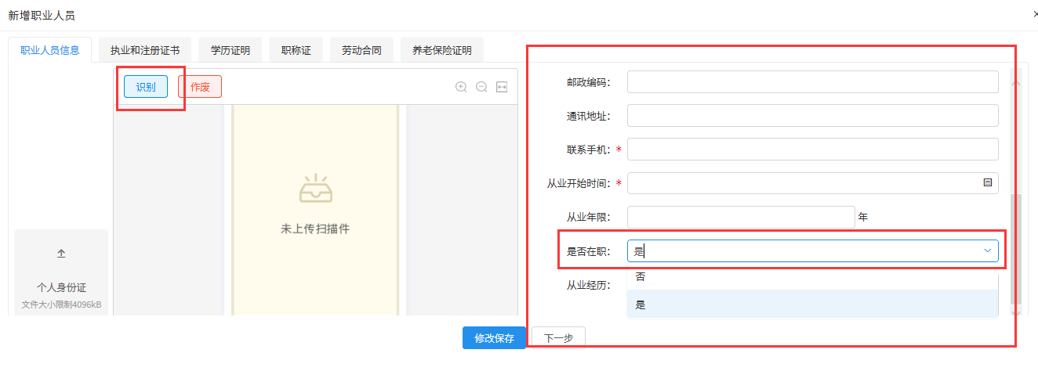
可通过点击“作废”按钮，输入作废理由后，点击确认作废，实现审核通过的职业人员信息扫描件的作废操作。
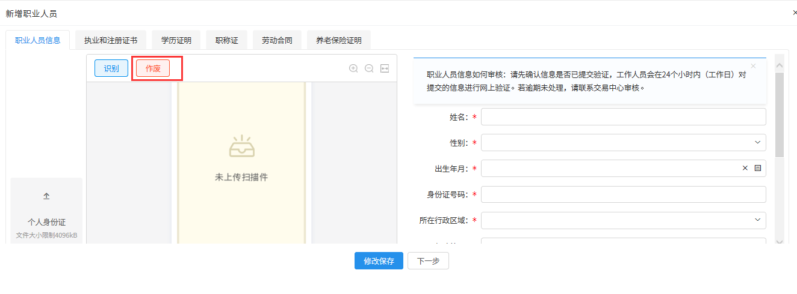

3.2执业和注册证书
点击执业和注册证书，进入相关信息维护页面。
交易乙方备案人员可通过左上方菜单栏新增、删除证书。
前置条件：需完成职业人员信息备案后方可新增、删除。
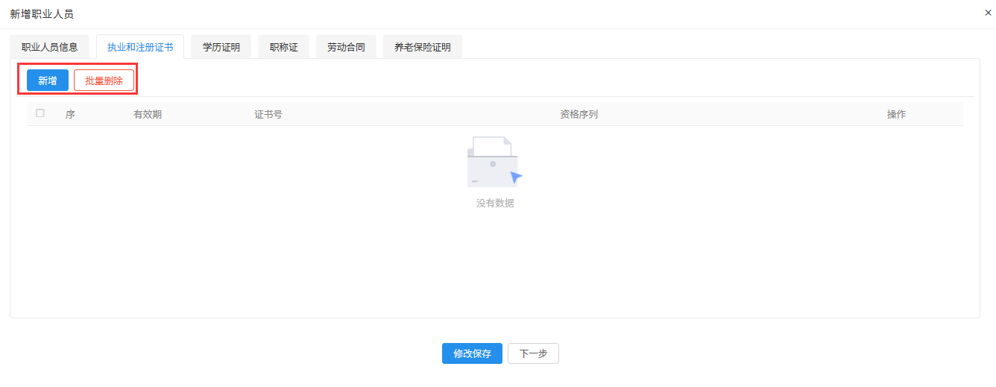

3.3学历证明
点击学历证明，进入相关信息维护页面。
交易乙方备案人员可通过左侧菜单栏上传、删除扫描件。
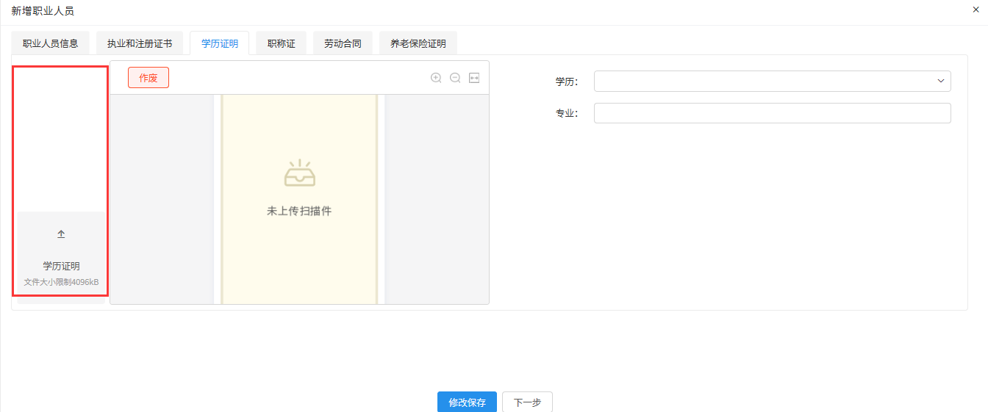
交易乙方备案人员可手动完善信息。
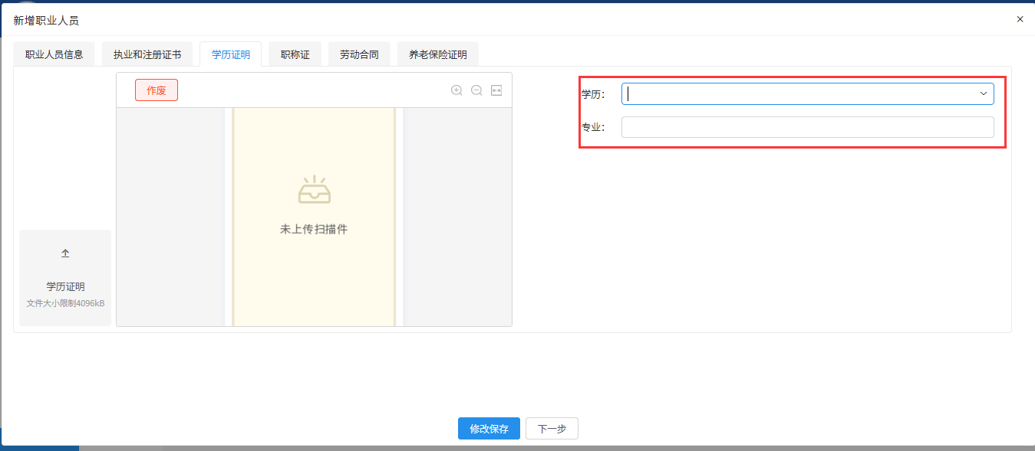
可通过点击“作废”按钮，输入作废理由后，点击确认作废，实现审核通过的学历证明扫描件的作废操作。
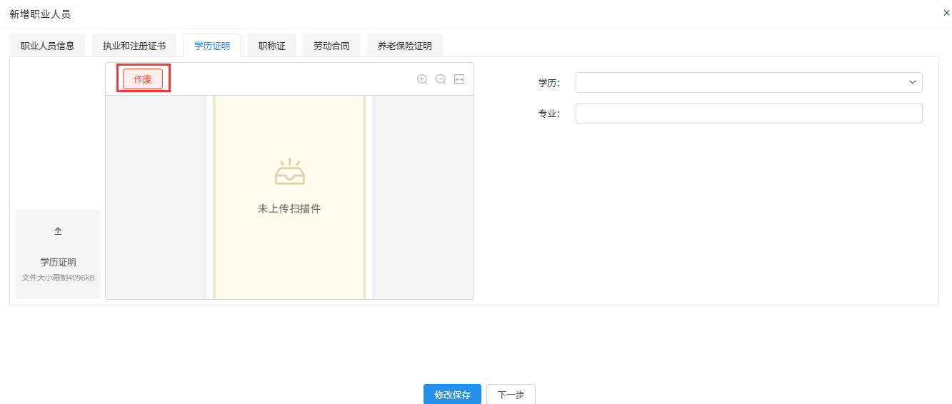

3.4职称证
点击职称证，进入相关信息维护页面。
交易乙方备案人员可通过左侧菜单栏上传、删除扫描件。
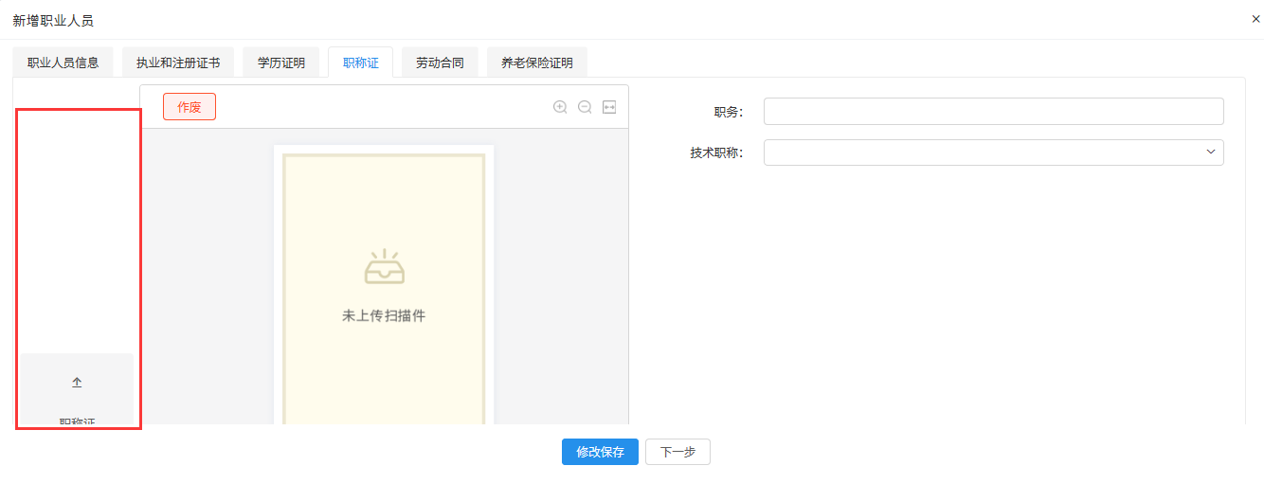
交易乙方备案人员可手动完善信息。
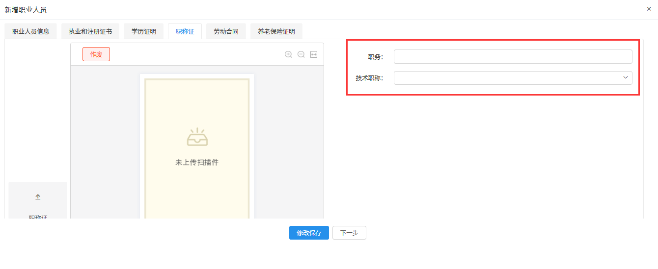
可通过点击“作废”按钮，输入作废理由后，点击确认作废，实现审核通过的职称证扫描件的作废操作。
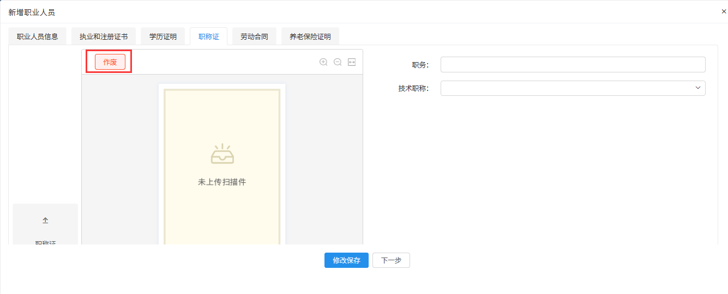

3.5劳动合同
点击劳动合同，进入相关信息维护页面。
交易乙方备案人员可通过左侧菜单栏上传、删除扫描件。
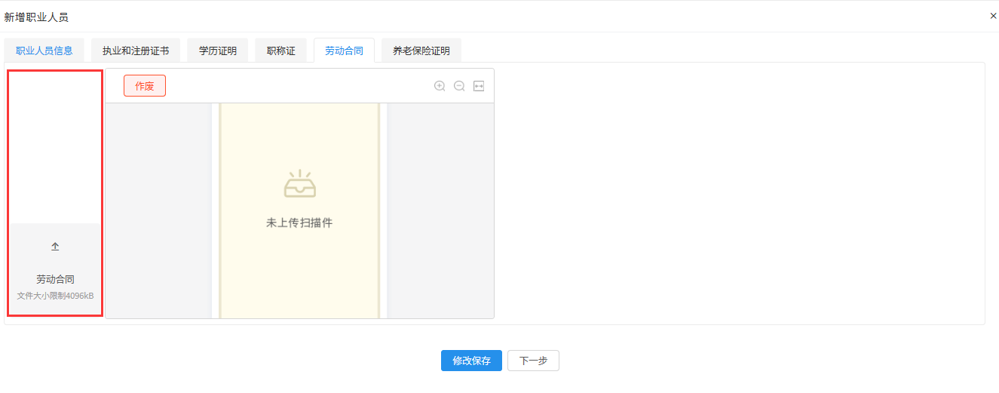

可通过点击“作废”按钮，输入作废理由后，点击确认作废，实现审核通过的劳动合同扫描件的作废操作。
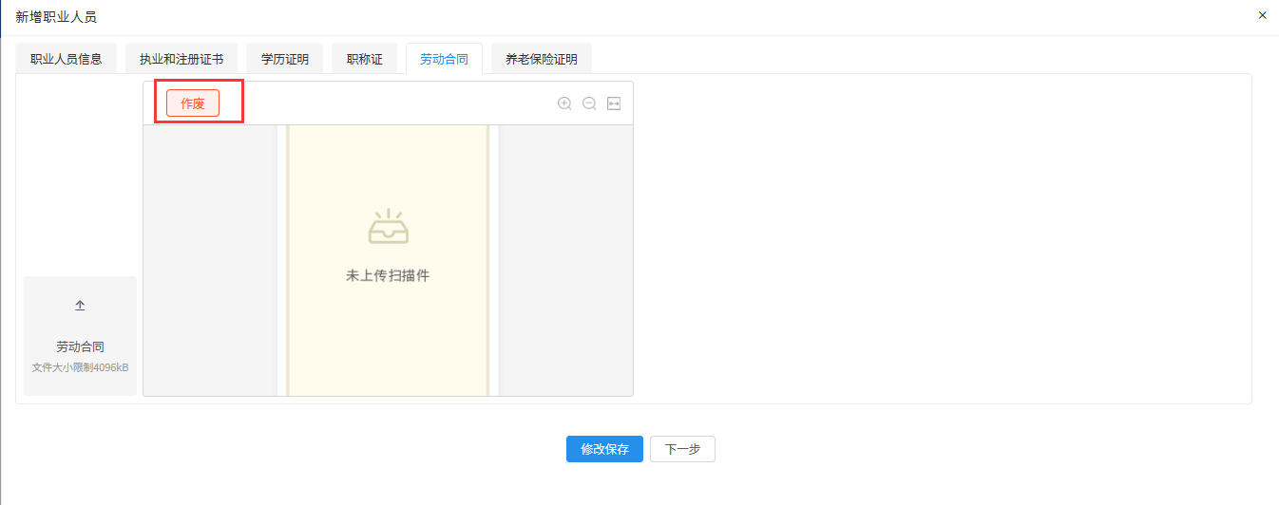

3.6养老保险证明
点击养老保险证明，进入相关信息维护页面。
交易乙方备案人员可通过左侧菜单栏上传、删除扫描件。
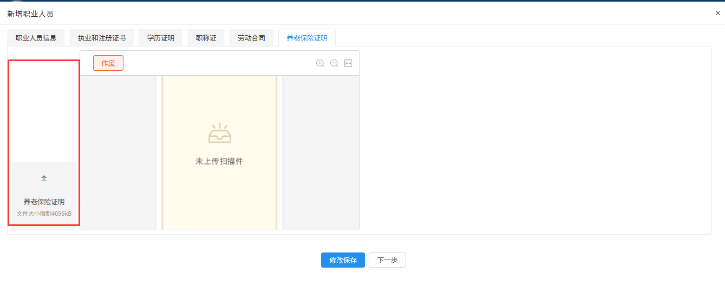
可通过点击“作废”按钮，输入作废理由后，点击确认作废，实现审核通过的养老保险证明扫描件的作废操作。
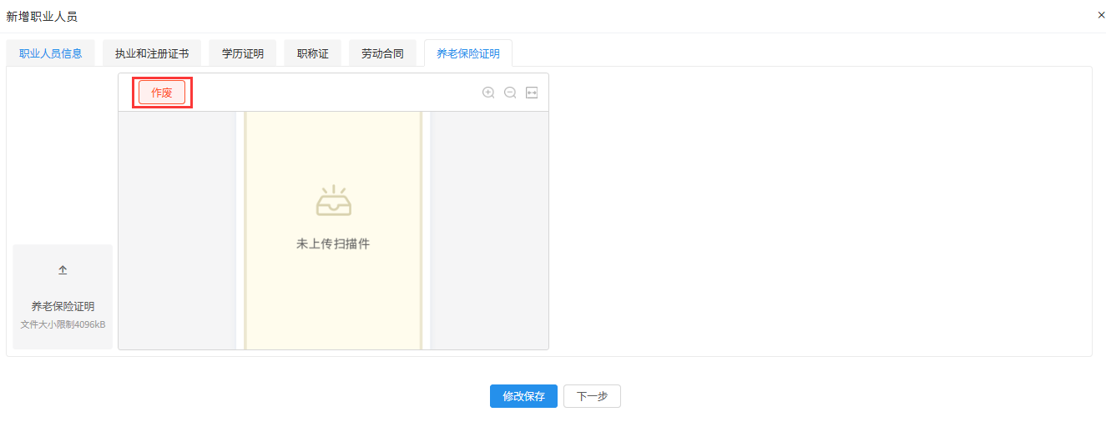

经营资质
点击经营资质-新增经营资质，进入相关信息维护页面。
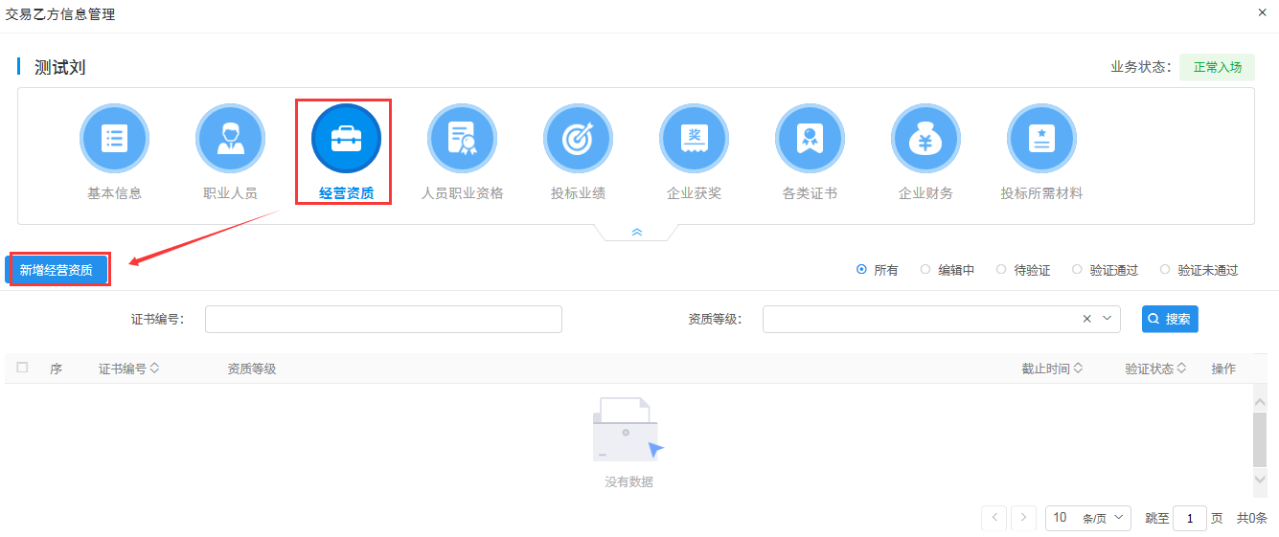
交易乙方备案人员可通过左侧菜单栏上传、删除扫描件。
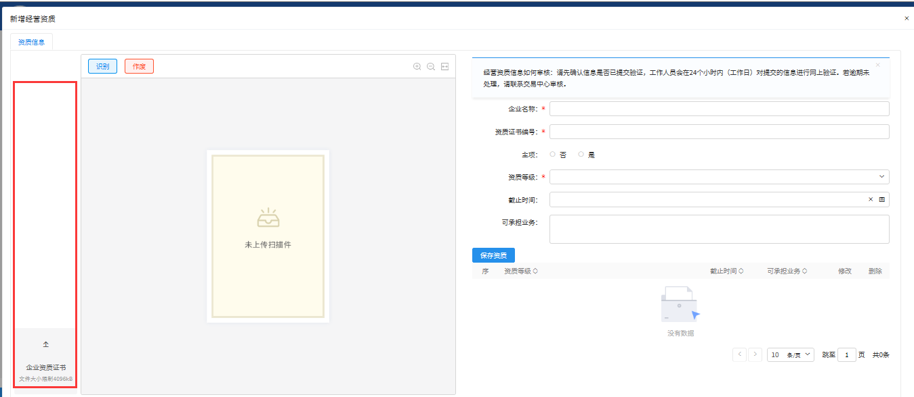
扫描件上传完成后，点击“识别”按钮，系统将进行OCR识别，自动完善相应基本信息。若OCR识别失败，交易乙方备案人员可手动完善信息。
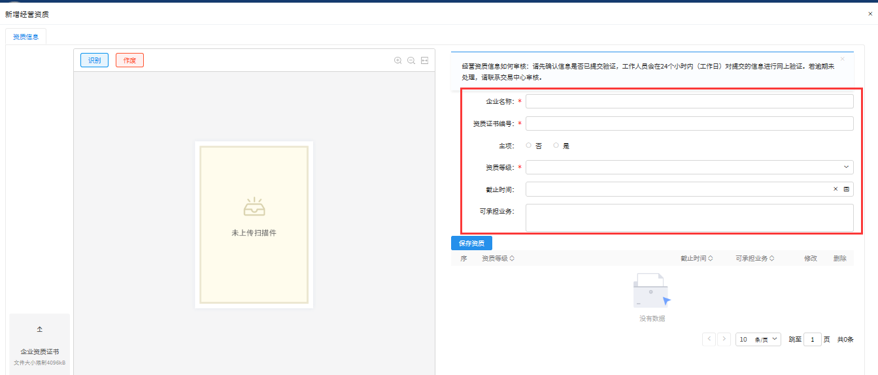
可通过点击“作废”按钮，输入作废理由后，点击确认作废，实现审核通过的经营资质扫描件的作废操作。
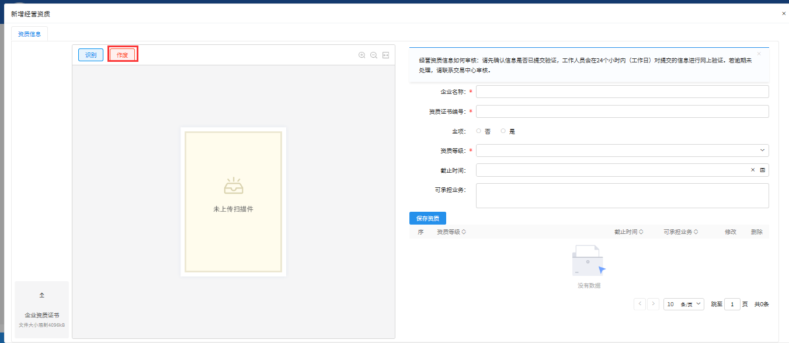

人员职业资格
点击人员职业资格-新增人员职业资格，进入相关信息维护页面。
交易乙方备案人员可挑选人员进行职业资格维护。
前置条件：需完成职业人员信息备案后方可新增。。

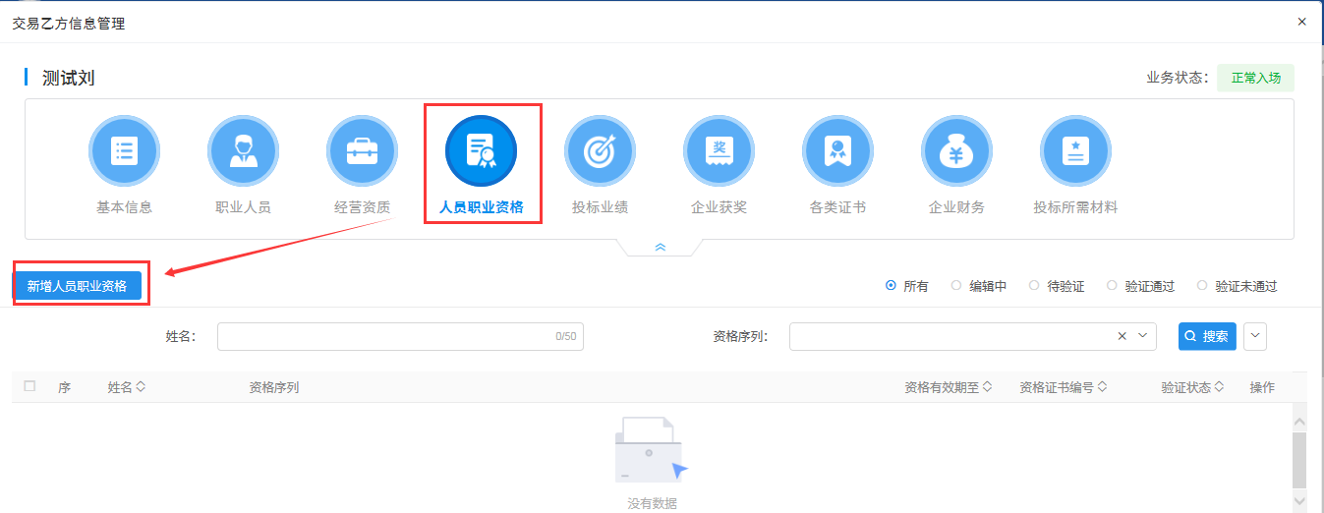
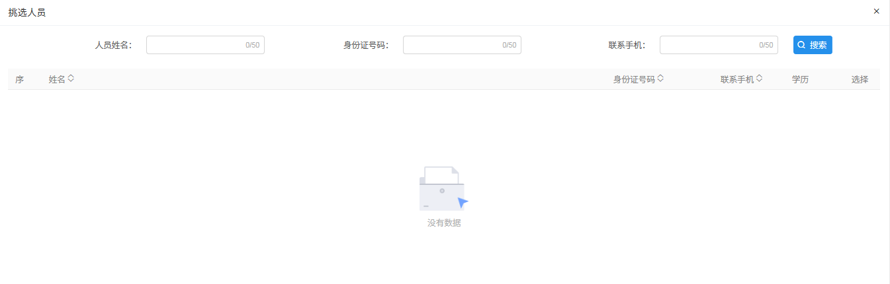

投标业绩
点击投标业绩，进入相关信息页面。
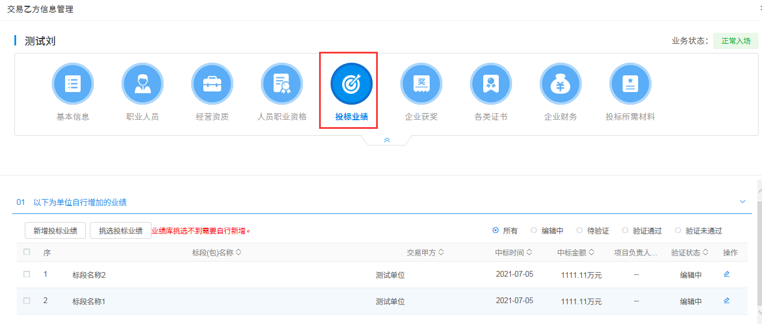
点击“挑选投标业绩”按钮，可在业绩库已有业绩中挑选已有业绩。挑选后的业绩为【编辑中】状态，需要完善提交后才可用。
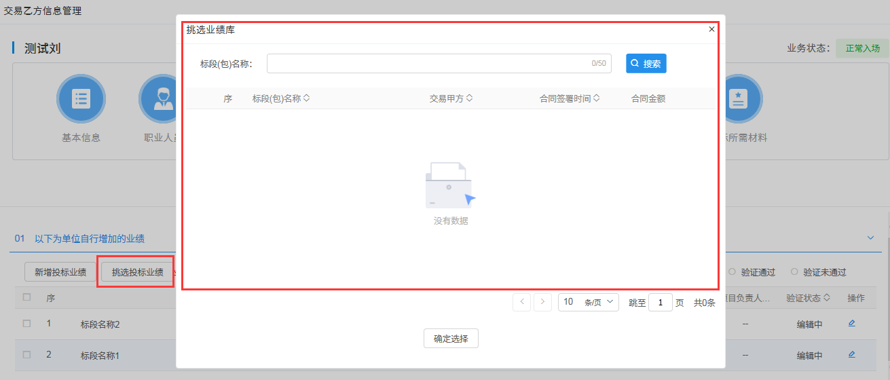
点击“新增投标业绩”按钮，进入相关信息维护页面。
交易乙方备案人员可通过左侧菜单栏上传、删除扫描件。
注意事项：
若项目负责人在本公司，负责人可直接挑选到职业人员中已维护的人员；
若项目负责人不在本公司，负责人可手动填写。
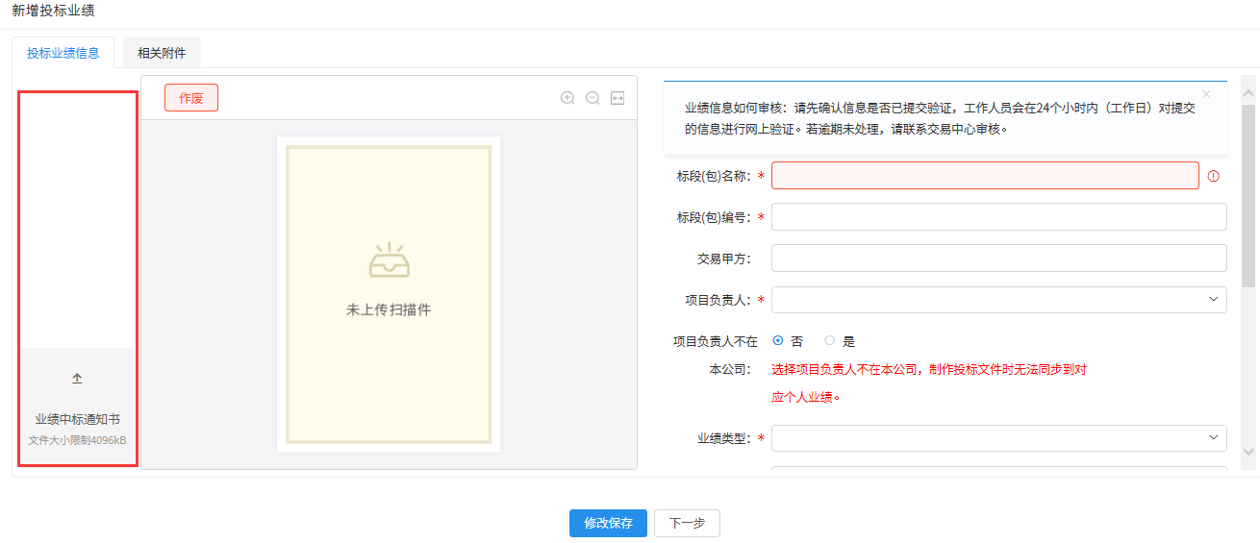
交易乙方备案人员可手动完善信息。
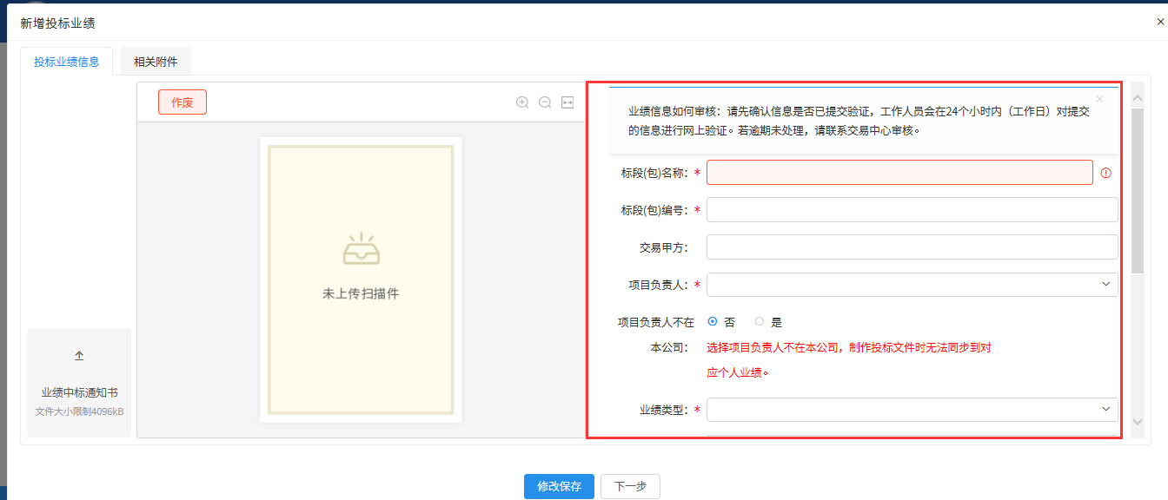

企业获奖
点击企业获奖-新增奖项，进入相关信息维护页面。

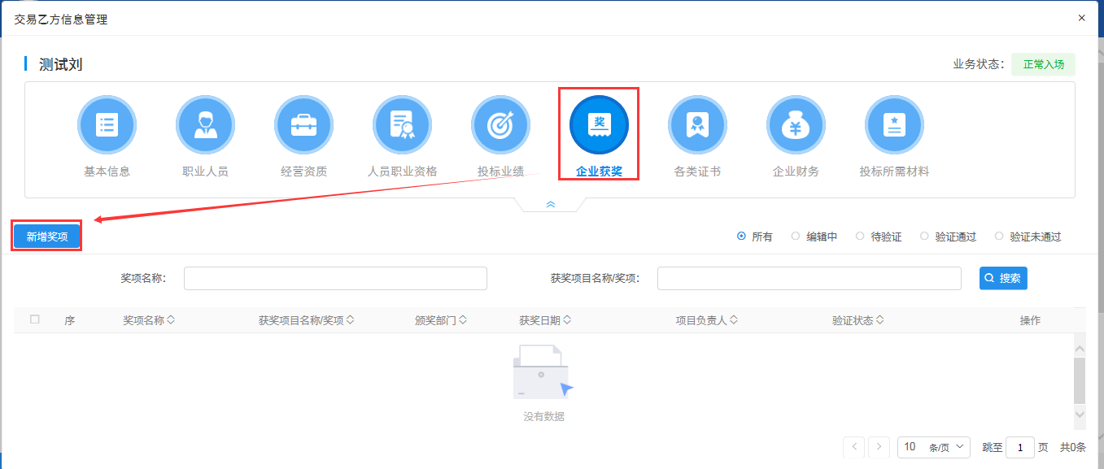
交易乙方备案人员可通过左侧菜单栏上传、删除扫描件。
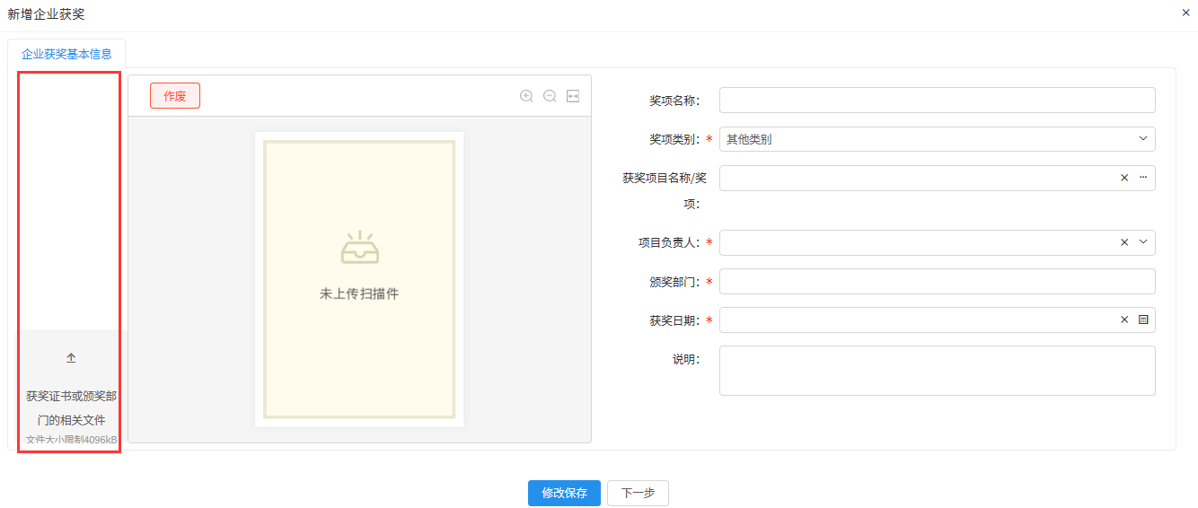
交易乙方备案人员可手动完善信息。
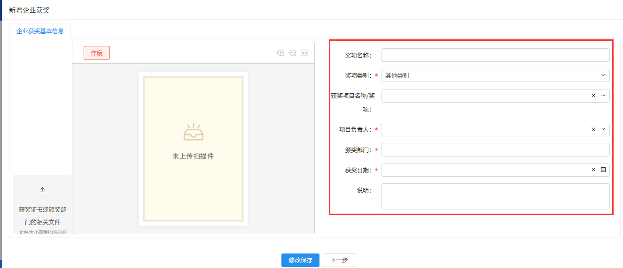
可通过点击“作废”按钮，输入作废理由后，点击确认作废，实现审核通过的获奖证书或相关文件扫描件的作废操作。

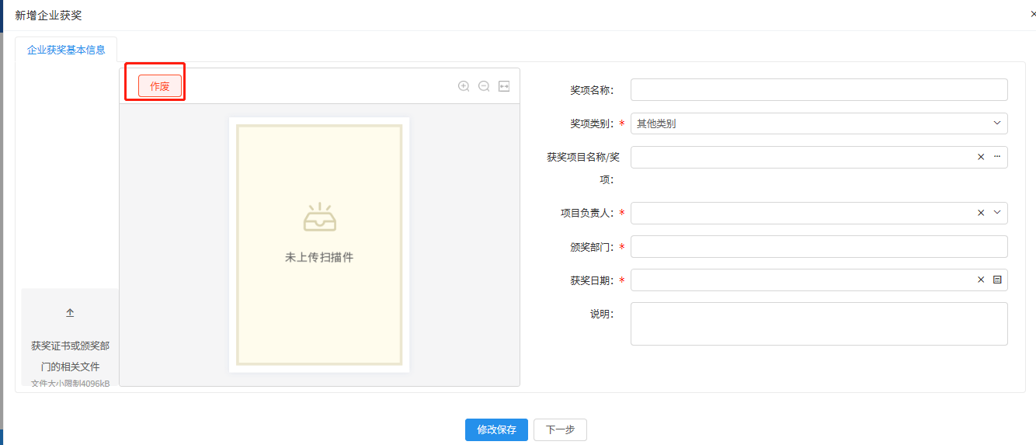
可通过点击“作废”按钮，输入作废理由后，点击确认作废，实现审核通过的业绩中标通知书扫描件的作废操作。
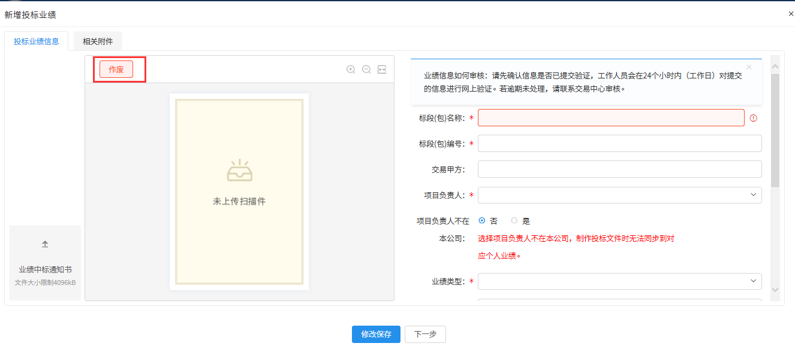
点击相关附件，交易乙方备案人员可在相应栏目上传相关扫描件。

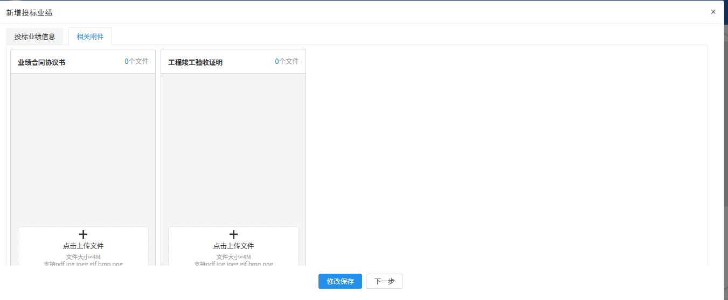

各类证书
点击各类证书-新增证书，进入相关信息维护页面。

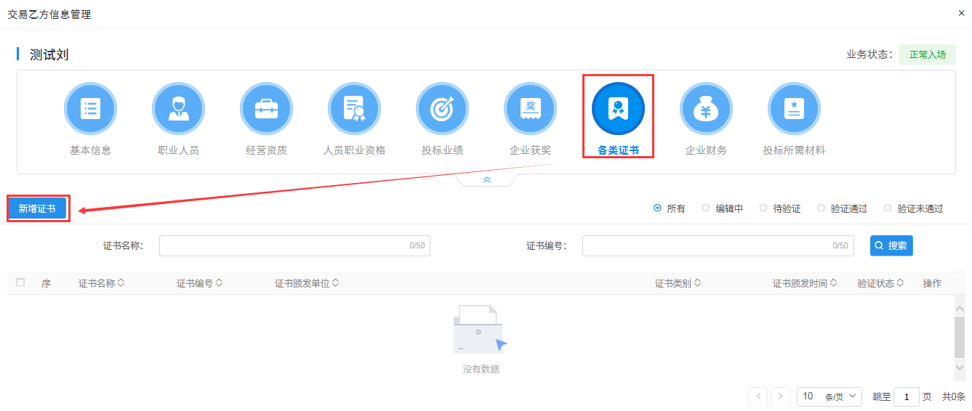
交易乙方备案人员可通过左侧菜单栏上传、删除扫描件。
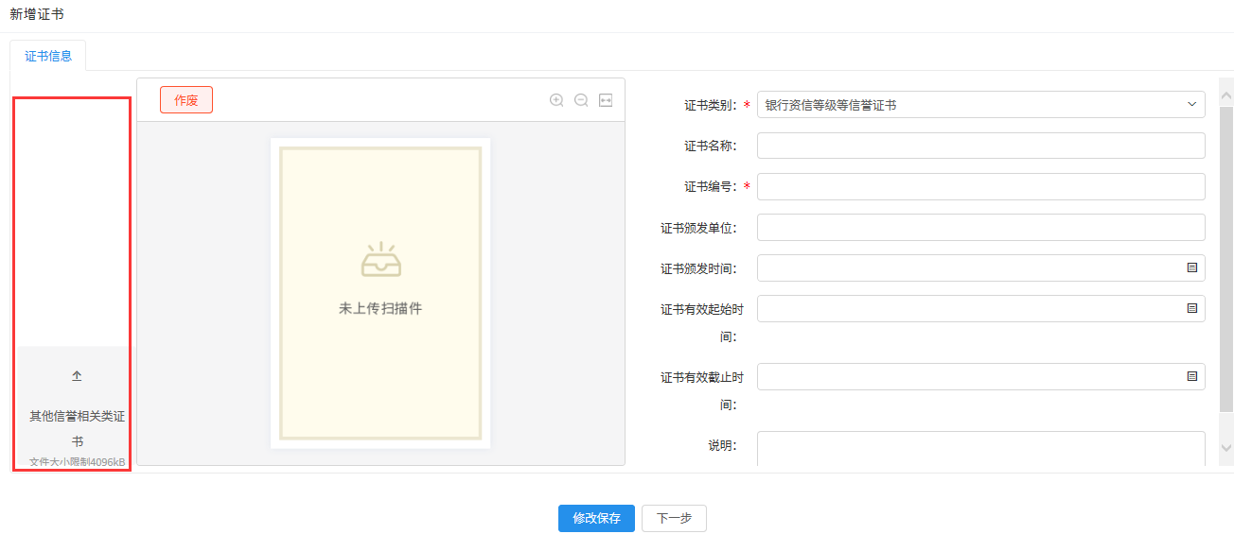
交易乙方备案人员可手动完善信息。
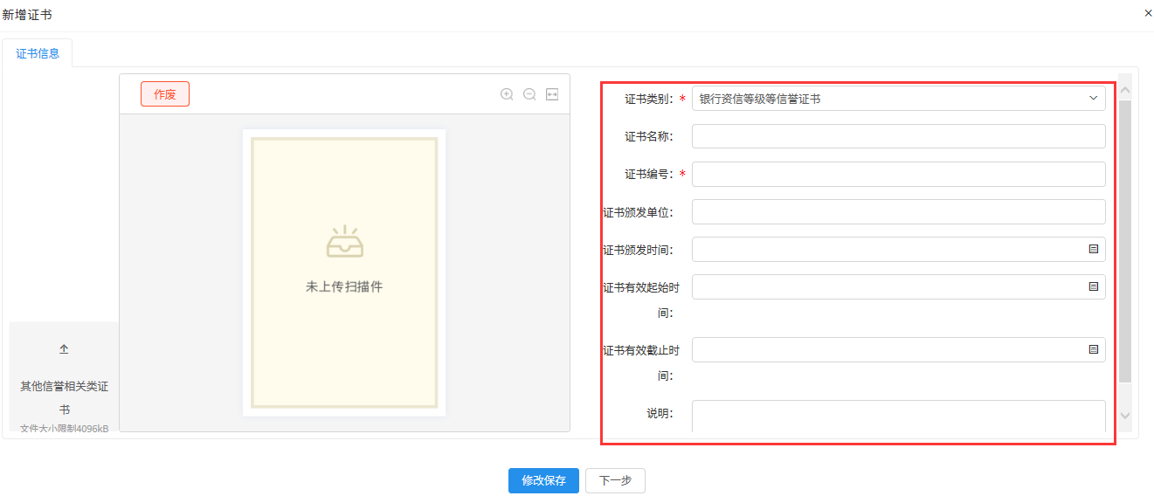
可通过点击“作废”按钮，输入作废理由后，点击确认作废，实现审核通过的其他信誉相关类证书扫描件的作废操作。
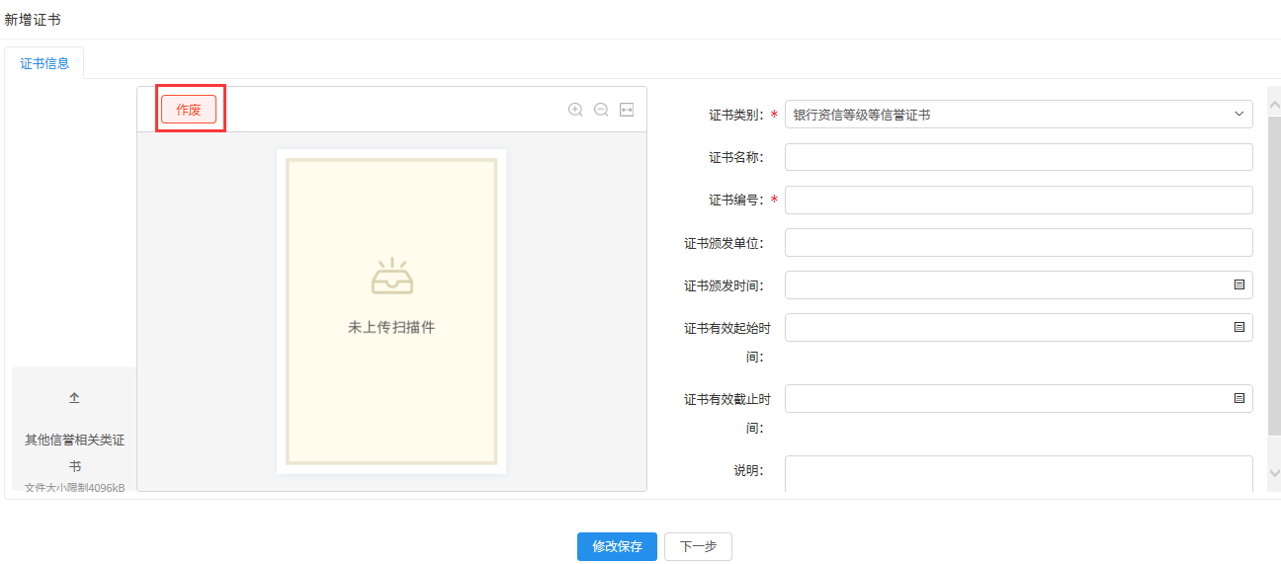

企业财务
点击企业财务-新增财务，进入相关信息维护页面。
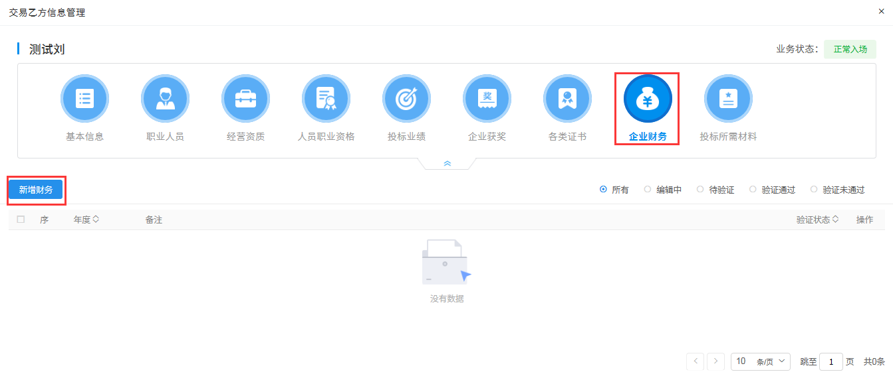
交易乙方备案人员可通过左侧菜单栏上传、删除扫描件。
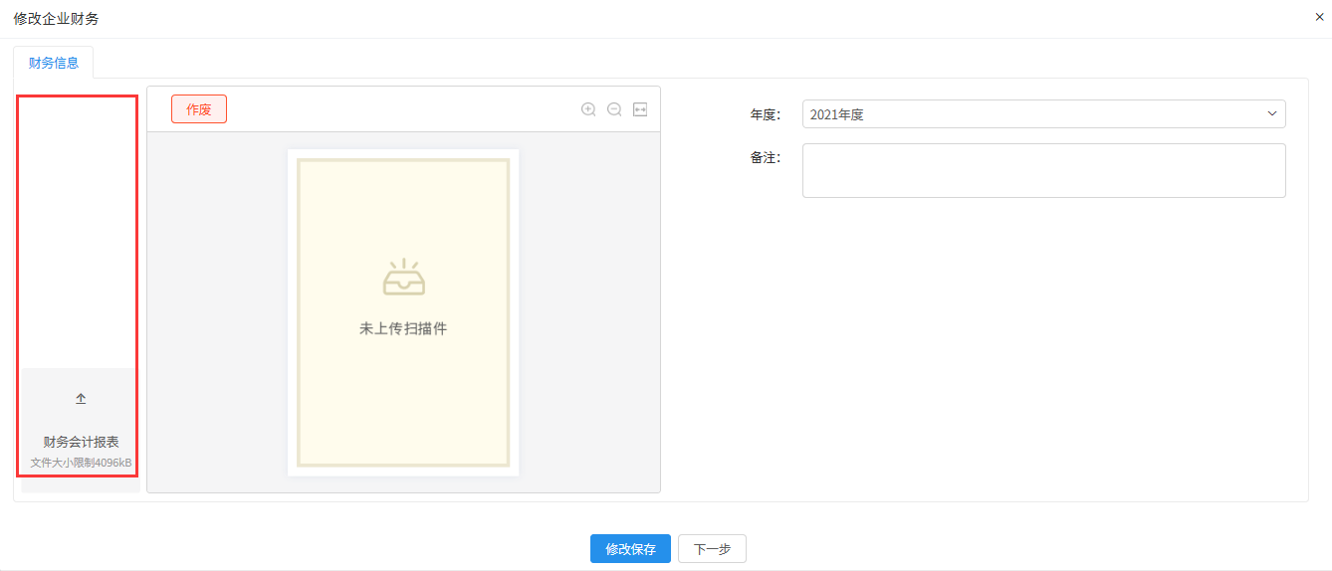
交易乙方备案人员可手动完善信息。
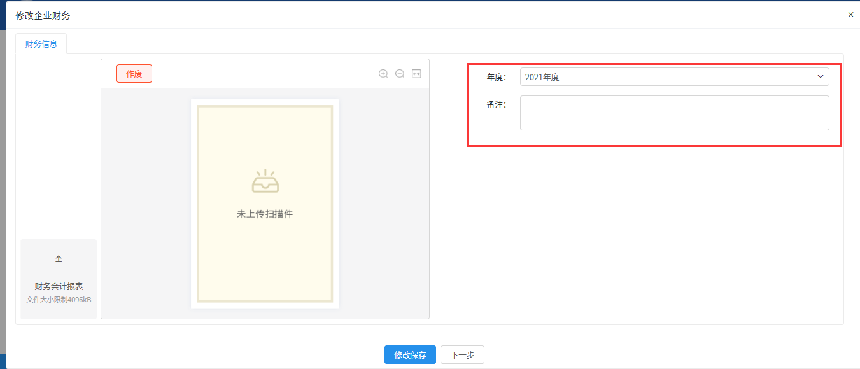
可通过点击“作废”按钮，输入作废理由后，点击确认作废，实现审核通过的财务会计报表扫描件的作废操作。
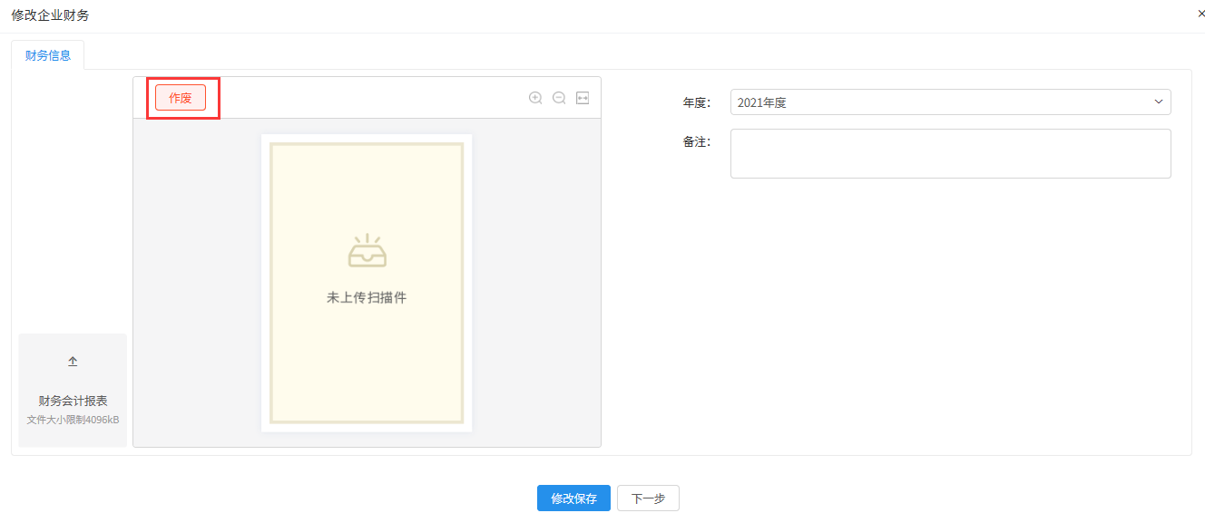

投标所需材料

10.1已承接项目和新承接项目情况
点击已承接项目和新承接项目情况，进入相关信息维护页面，交易乙方备案人员可点击左上方按钮，新增场外项目或删除场外项目。
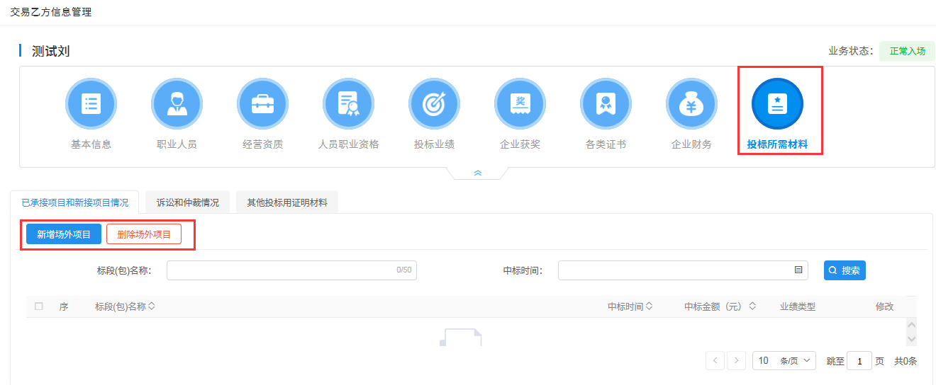
新增场外项目信息页面如下：
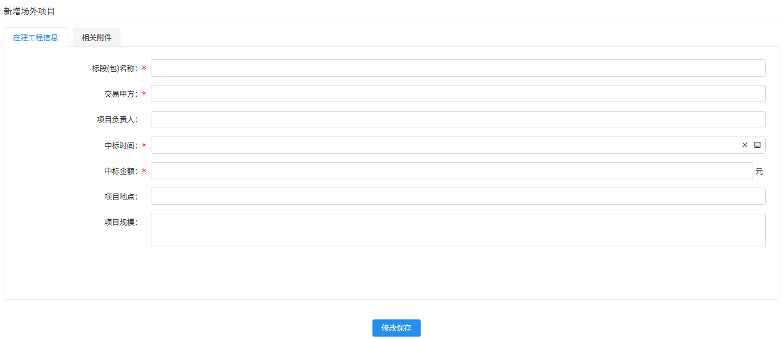
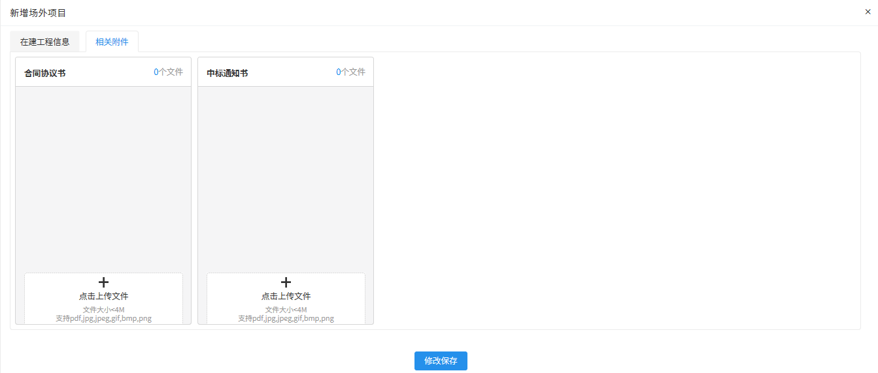

10.2诉讼和仲裁情况
点击诉讼和仲裁情况情况，进入相关信息维护页面，交易乙方备案人员可点击左上方按钮，新增诉讼仲裁或删除诉讼仲裁。
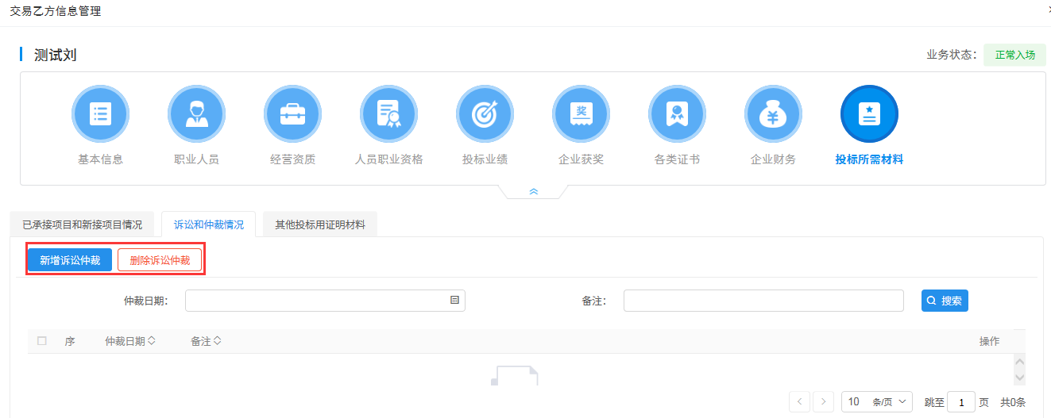
新增诉讼和仲裁信息页面如下：
交易乙方备案人员可通过左侧菜单栏上传、删除扫描件。
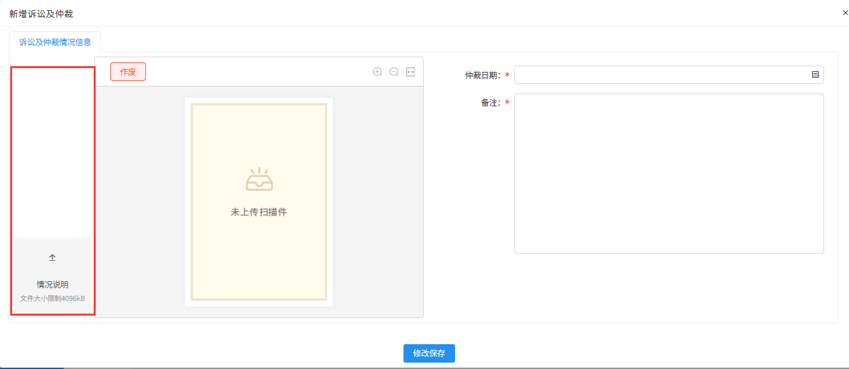
交易乙方备案人员可手动完善信息。

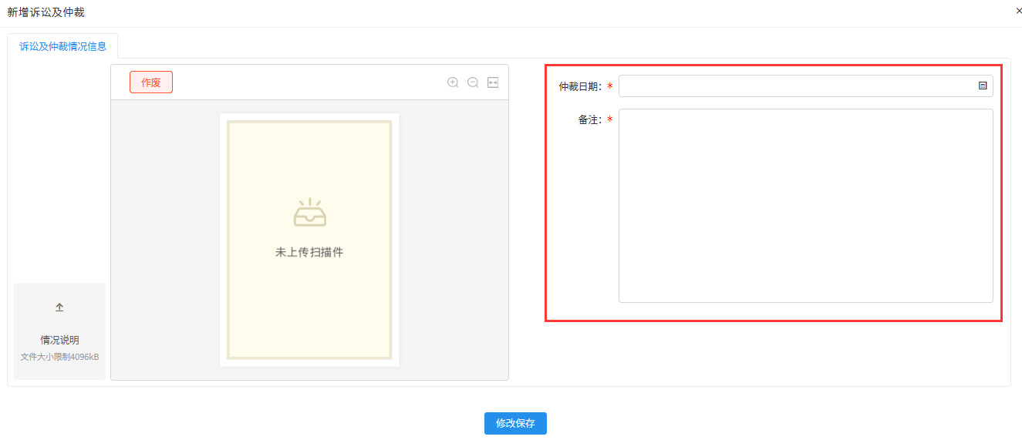
可通过点击“作废”按钮，输入作废理由后，点击确认作废，实现审核通过的情况说明扫描件的作废操作。
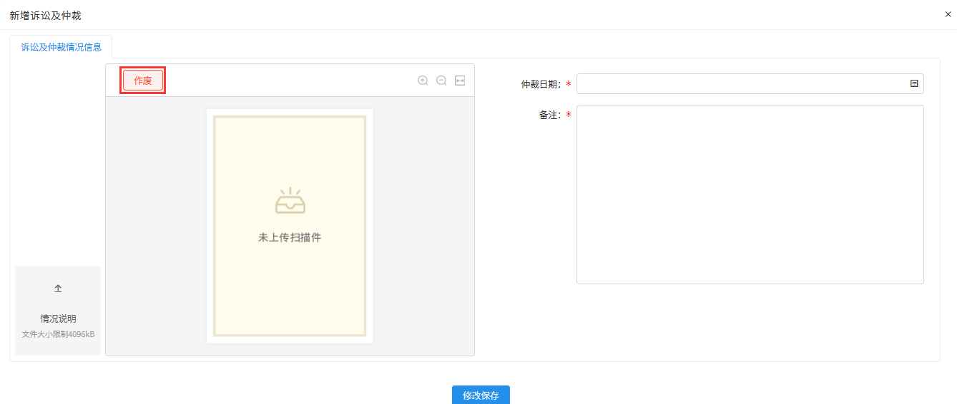

10.3其他投标用证明材料
点击其他投标用证明材料，进入相关信息维护页面，交易乙方备案人员可点击左上方按钮，新增其他证明或删除其他证明。

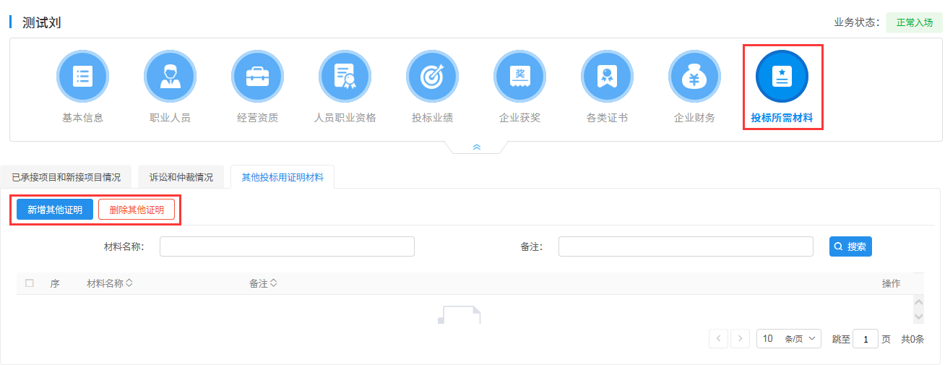
新增诉讼和仲裁信息页面如下：
交易乙方备案人员可通过左侧菜单栏上传、删除扫描件。
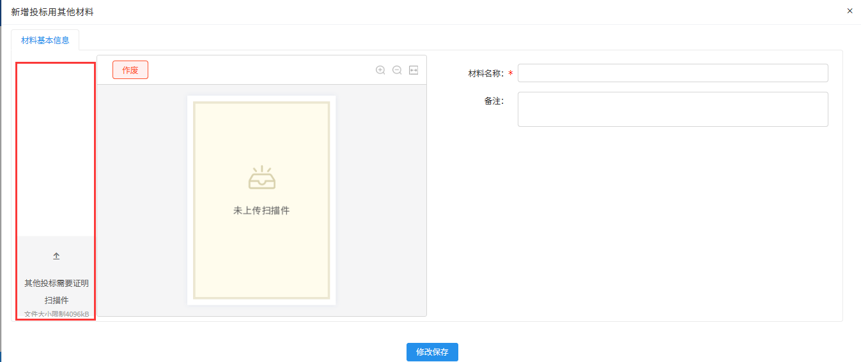
交易乙方备案人员可手动完善信息。
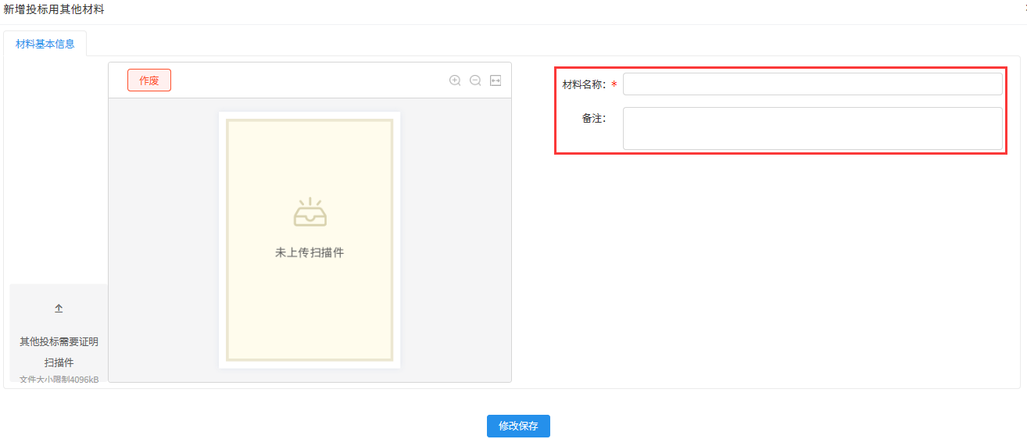
可通过点击“作废”按钮，输入作废理由后，点击确认作废，实现审核通过的情况说明扫描件的作废操作。
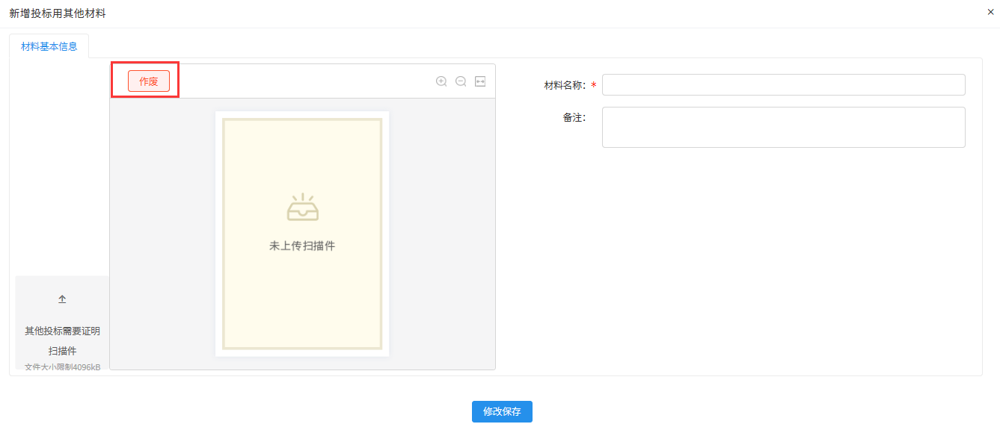

注意事项
- 所有扫描件提交即验证通过，验证通过后的扫描件无法删除，只能作废；
- 账号密码遗忘，请联系：69820825进行重置；
- 职业人员新增时，请仔细确认人员当前是否在本公司，按照真实情况填写；
- 业绩新增提供自行新增和业绩库挑选两种方式，可先从业绩库查看挑选，业绩库找不到则需要手动新增；
- 所有信息维护完成并提交通过后，会在10分钟内下发至对应平台（目前已对接吴江平台），下发完成后方可正常进行招投标工作。请各单位留好充足时间，避免影响招投标工作。

